Tuần 5- Tiết 5 NS: 15/9/26

CHUYÊN ĐỀ 1: LỊCH SỬ TÍN NGƯỠNG VÀ TÔN GIÁO Ở VIỆT NAM ( T5)
I. MỤC TIÊU
1. Về kiến thức:
- Giải thích được khái niệm tín ngưỡng, tôn giáo.
- Liệt kê được các tín ngưỡng ở Việt Nam; chỉ ra được một số nét chính của các tín ngưỡng thông qua hoạt động trải nghiệm thực tế, tham quan thực tế ở địa phương.
- Phân tích được những biểu hiện của Nho giáo trong đời sống xã hội Việt Nam; chỉ ra được những biểu hiện của Phật giáo trong đời sống văn hoá - xã hội thông qua trải nghiệm thực tế, tham quan chùa chiền ở địa phương; nêu được những biểu hiện của Cơ Đốc giáo, Đạo giáo trong đời sống văn hoá - xã hội.
- Nêu được một số nét chính về một số tôn giáo khác.
- Có ý thức tôn trọng, vận động người khác tôn trọng sự đa dạng về tín ngưỡng và tôn giáo ở Việt Nam.
2. Về năng lực:
- Năng lực chung:
Giao tiếp và hợp tác: Hiểu rõ nhiệm vụ của nhóm; đánh giá được khả năng của bản thân và tự nhận công việc phù hợp, tương tác tốt với các bạn cùng nhóm.
- Năng lực riêng:
+ Rèn luyện cho học sinh kĩ năng sưu tầm, khai thác và sử dụng sử liệu trong học tập lịch sử , trình bày, giải thích, phân tích...sự kiện, quá trình lịch sử liên quan đến bài học, vận dụng kiến thức kĩ năng đã học để giải quyết những tình huống/bài tập nhận thức mới.
+ Vận dụng: Biết đề cao, phát huy các biểu hiện tích cực của các tín ngưỡng và tôn giáo trong đời sống văn hoá - xã hội Việt Nam.
3. Về phẩm chất:
Chăm học: Rèn luyện tỉnh hiếu học và tỉnh thần tự học.
Nhân ái: Có ý thức tôn trọng, vận động người khác tôn trọng sự đa dạng về tín ngưỡng và tôn giáo ở Việt Nam.
II.THIẾT BỊ DẠY HỌC VÀ HỌC LIỆU
1. Giáo viên:
- Máy tính, máy chiếu, micro, bảng hoạt động nhóm, nam châm treo phiếu học tập, bảng nhóm.
- Sách Chuyên đề học tập Lịch sử 12 – bộ sách Cánh diều
- Tài liệu tham khảo, tư liệu về các hoạt động tín ngưỡng và tôn giáo ở Việt Nam.
- Tranh ảnh, phim về hoạt động của các tín ngưỡng và tôn giáo ở Việt Nam.
2. Học sinh:
- Đọc thông tin trong sách chuyên đề (SCĐ), sưu tầm tư liệu liên quan đến các tín ngưỡng và tôn giáo ở Việt Nam.
- Tham khảo tư liệu và nội dung trong SCĐ, hoàn thành các phiếu học tập theo yêu cầu của thầy, cô giáo.
III. TIẾN TRÌNH DẠY -HỌC:
HOẠT ĐỘNG 1. KHỞI ĐỘNG
a. Mục tiêu: Khơi dậy hứng thú học tập và chuyển giao nhiệm vụ học tập để kết nối vào bài học
b. Nội dung : Xác định các nhiệm vụ, nội dung học tập cơ bản của bài.
c. Sản phẩm: HS hoàn thành tìm hiểu kiến thức
d. Tổ chức thực hiện:
Bước 1: GV chuyển giao nhiệm vụ học tập.
- Giáo viên cho HS xem video và trả lời câu hỏi
? Xem đoạn video và cho biết Nguồn gốc và ý nghĩa của Lễ Phật đản
Bước 2: HS thực hiện nhiệm vụ học tập.
- HS trả lời câu hỏi.
- GV hướng dẫn, theo dõi, hỗ trợ HS nếu cần thiết.
Bước 3: Báo cáo kết quả hoạt động
- GV mời đại diện HS trả lời câu hỏi.
- GV mời HS khác nhận xét, bổ sung.
Bước 4: Đánh giá, chuẩn kiến thức
GV đánh giá, nhận xét, chuẩn kiến thức, bổ sung, dẫn vào nội dung mới.
HOẠT ĐỘNG 2. HÌNH THÀNH KIẾN THỨC MỚI
III. Một số tư tưởng và tôn giáo ở Việt Nam
a. Mục tiêu: - Phân tích được những biểu hiện của Phật giáo trong đời sống xã hội Việt Nam; chỉ ra được những biểu hiện của Phật giáo trong đời sống văn hoá - xã hội thông qua trải nghiệm thực tế, tham quan chùa chiền ở địa phương.
b. Nội dung : Học sinh nghiên cứu sách giáo khoa quan sát tranh ảnh, thảo luận nhóm trả lời các câu hỏi của giáo viên
c. Sản phẩm: HS hoàn thành tìm hiểu kiến thức
d. Tổ chức thực hiện:
Hoạt động dạy – học | Sản phẩm dự kiến
Bước 1. Chuyển giao nhiệm vụ học tập  GV yêu cầu Lớp chia thành 4 nhóm: Tìm hiểu tư liệu hoàn thành nhiệm vụ học tập sau  Bước 2. Thực hiện nhiệm vụ học tập  - HS đọc SGK và thực hiện yêu cầu.  - GV khuyến khích học sinh hợp tác với nhau khi thực khi thực hiện nhiệm vụ học tập.  GV cung cấp thông tin tư liệu  Trong buổi đầu độc lập, tự chủ, Phật giáo đóng vai trò dẫn dắt, định hướng văn hoá của dân tộc. Các thiền sư đồng thời cũng là những nhà văn hoá, chính trị, ngoại giao xuất sắc có vai trò quan trọng trong công cuộc hộ quốc, an dân.  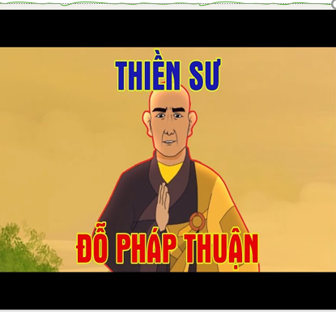  Dưới thời Lý – Trần, Phật giáo phát triển cực thịnh. Các công trình chùa, tháp Phật giáo được xây dựng khắp nơi. Dòng Phật giáo Trúc Lâm mang tính bản địa của riêng Việt Nam ra đời dưới thời Trần.  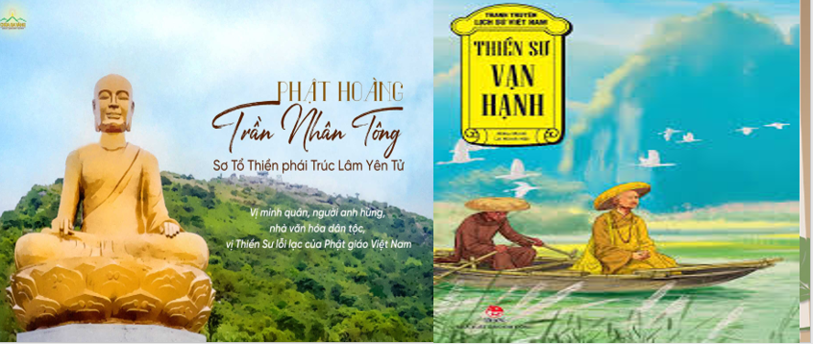  Từ thời Lê sơ, Phật giáo từ chỗ cực thịnh đã mất dần vị thế, sau này, có sự khởi sắc ở một số thời kì nhưng không còn giữ được vai trò như trước nữa.  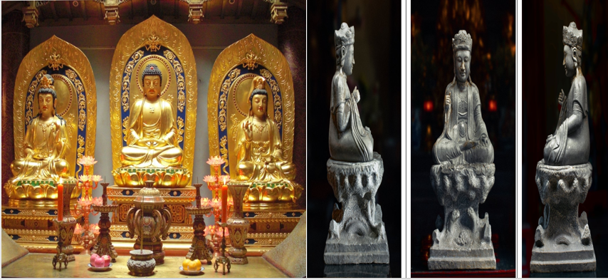  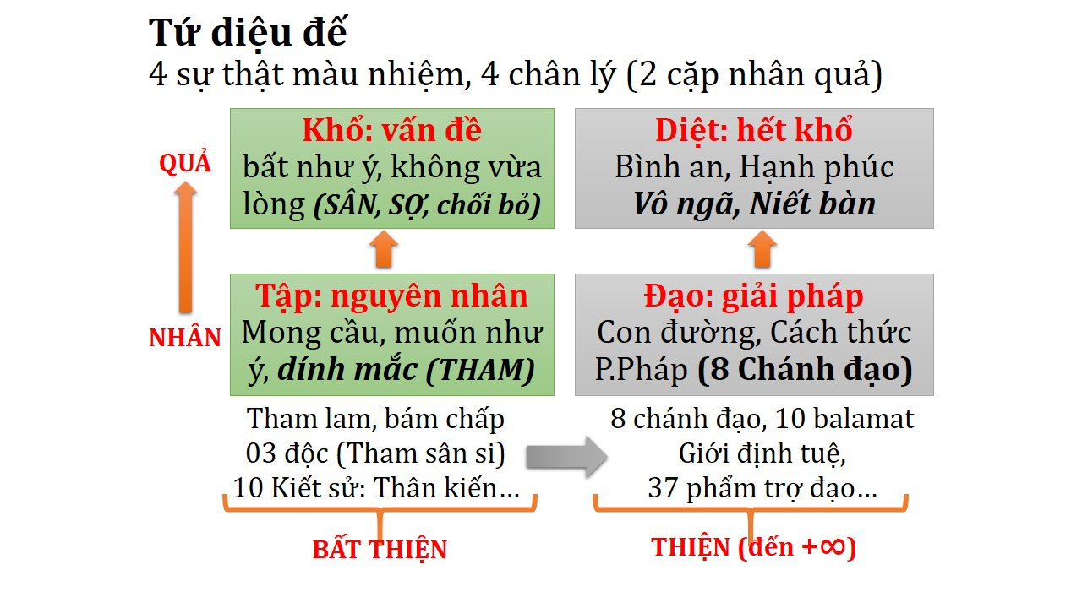  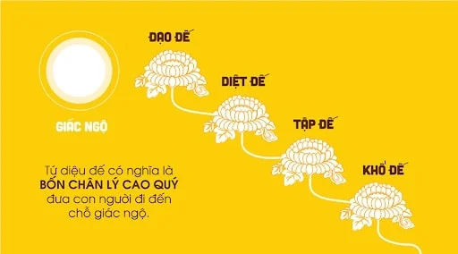  GV cho HS xem thêm các video về đạo Phật  Bước 3. Báo cáo kết quả hoạt động  - HS lần lượt trả lời các câu hỏi  Dự kiến sản phẩm  Bước 4. Đánh giá kết quả thực hiện nhiệm vụ học tập  HS phân tích, nhận xét, đánh giá kết quả của học sinh.  GV bổ sung phần phân tích nhận xét, đánh giá, kết quả thực hiện nhiệm vụ học tập của học sinh. Chính xác hóa các kiến thức đã hình thành cho học sinh. | III. Một số tư tưởng và tôn giáo ở Việt Nam  2. Phật giáo  a) Nguồn gốc và quá trình du nhập, phát triển  - Phật giáo ra đời ở Ấn Độ vào thế kỉ VI TCN, người sáng lập là Xít-đác-ta Gô-ta-ma (còn gọi là Đức Phật, Bụt, Phật Thích Ca).  - Phật giáo du nhập vào Việt Nam từ khoảng đầu Công nguyên và từng bước trở thành tôn giáo phổ biến  b) Biểu hiện trong đời sống văn hoá xã hội  - Thực hiện những hoạt động thể hiện sự quan tâm, tin theo Phật pháp  - Tổ chức, tham gia những ngày lễ, dịp lễ Phật giáo trong năm
  5W1H | Câu hỏi
  What  (Cái gì): | Triết lí nào của Phật giáo có sự tương đồng cao với văn hoá truyền thống của cư dân trên lãnh thổ Việt Nam?...
  When  (Khi nào): | Phật giáo từ Ấn Độ truyền bá vào Việt Nam khi nào? Phật giáo trở thành quốc giáo ở Việt Nam khi nào?...
  Where  (Ở đâu): | Phật giáo có nguồn gốc từ đâu? Các hoạt động của Phật giáo được thực hành ở đâu?...
  Who (Ai) | Tổ chức nào đang quản lí Phật giáo ở Việt Nam hiện nay?...
  Why  (Tại sao) | Vì sao Phật giáo có sức sống mạnh mẽ ở Việt Nam?...
  How  (Thế nào): | Phật giáo Việt Nam hiện nay phải làm thế nào để tiếp tục phát triển mạnh mẽ?...
  5W1H | Câu hỏi
  What  (Cái gì): | Trong quá trình du nhập và phát triển, Phật giáo đã chứng tỏ là một tôn giáo hoà bình, dung hợp với tín ngưỡng truyền thống của người Việt. Tinh thần Từ - Bi - Hi - Xả của Phật giáo đã giáo dục con người biết sống vị tha, hoà hợp, coi trọng bình đẳng và tiến bộ xã hội.
  When  (Khi nào): | - Phật giáo du nhập vào Việt Nam từ khoảng đầu Công nguyên và từng bước trở thành tôn giáo phổ biến  - Dưới thời Ngô, Đinh, Tiền Lê, Lý, Trần, Phật giáo có ảnh hưởng mạnh mẽ trong đời sống cung đình và đời sống dân gian, được coi như quốc giáo.
  Where  (Ở đâu): | - Phật giáo có nguồn gốc từ Ấn Độ, được hình thành vào thế kỉ VI TCN.  - Các ngôi chùa không chỉ là nơi sinh hoạt tín ngưỡng, tôn giáo, mà còn đóng vai trò là một trung tâm văn hoá hướng con người đến với các giá trị chân, thiện, mĩ.
  Who (Ai) | - Phật giáo ở Việt Nam hiện nay đang hoạt động dưới sự quản lí của Giáo hội Phật giáo Việt Nam theo phương châm "Đạo pháp – Dân tộc – Chủ nghĩa xã hội".
  Why  (Tại sao) | - Đạo Phật đi vào đời sống văn hoá xã hội bằng sức sống mạnh mẽ, để lại dấu ẩn khắp thành thị, nông thôn bằng hệ thống chùa, tháp.  - Triết lí từ bi, bình đẳng, bác ái, hướng con người hành thiện của Phật giáo có sự tương đồng cao với văn hoá truyền thống của các khối cư dân trên lãnh thổ Việt Nam
  How  (Thế nào): | Để tiếp tục phát huy những giá trị tích cực của mình, Phật giáo ngày nay phải biết tự giữ gìn, bồi đắp và đổi mới cho phù hợp với thời đại nhằm góp phần thực hiện mục tiêu "là hoằng dương Phật pháp, phát triển Giáo hội Phật giáo Việt Nam ở trong nước và nước ngoài, tham gia xây dựng, bảo vệ Tổ quốc Việt Nam, phục vụ dân tộc, góp phần xây dựng hoà bình, an lạc cho thế giới".

HOẠT ĐỘNG 3. LUYỆN TẬP
a. Mục tiêu: Nhằm củng cố, hệ thống hóa, hoàn thiện kiến thức mới mà HS đã được lĩnh hội ở hoạt động hình thành kiến thức
b. Nội dung: GV giao nhiệm vụ cho HS trả lời các câu hỏi thông qua trò chơi. Trong quá trình làm việc HS có thể trao đổi với bạn hoặc thầy, cô giáo.
c. Sản phẩm: Câu trả lời của HS
d. Tổ chức thực hiện:
Bước 1: GV giao nhiêm vụ cho HS:
- Giáo viên mời HS tham gia trò chơi “Đường lên đỉnh Olympia”
HS trả lời cá nhân, dơ tay trả lời nhanh và đúng nhất sẽ giành chiến thắng.
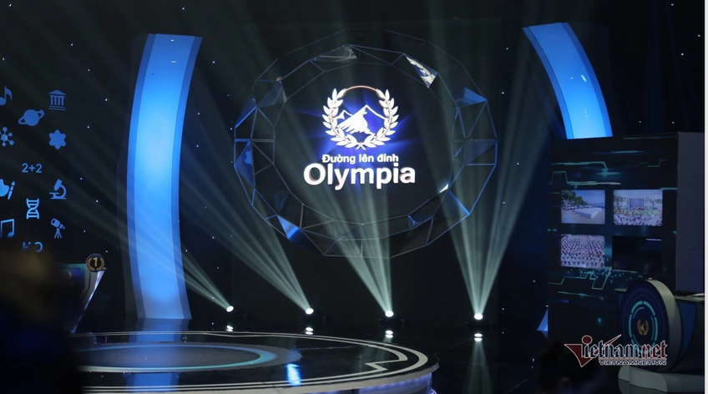

Câu hỏi số 1: Phật giáo có nguồn gốc từ nước nào?
A. Ấn Độ
B. Trung Quốc
C. Hàn Quốc
D. Nhật Bản
Câu hỏi số 2 : Phật giáo được hình thành vào khoảng thời gian nào
A. Thế kỉ V TCN
B. Thế kỉ VI TCN
C. Thế kỉ VII TCN
D. Thế kỉ VIII TCN
Câu hỏi số 3: Phật giáo từ ấn độ được truyền bá vào Việt Nam khoảng thời gian nào?
A. Đầu công nguyên
B. Thế kỉ VI TCN
C. Thế kỉ VII TCN
D. Thế kỉ VIII TCN
Câu hỏi số 4: Người đứng đầu Giáo hội Phật giáo Việt Nam hiện nay là ai?
A. Thiền sư Khuông Việt
B. Thiền sư Vạn Hạnh
C. Hòa thượng Thích Chân Quang
D. Trưởng lão Hòa thượng Thích Trí Quảng
B2: Thực hiện nhiệm vụ
- HS xác định yêu cầu của GV
- GV hướng dẫn cho HS trả lời câu hỏi
B3: Báo cáo kết quả hoạt động
- GV yêu cầu HS trả lời câu hỏi.
- HS trình bày, theo dõi, nhận xét, đánh giá và bổ sung cho bài của bạn (nếu cần).
B4: Kết luận, nhận định: GV nhận xét bài làm của HS.
Sản phẩm dự kiến
Câu hỏi | 1 | 2 | 3 | 4
Đáp án | A | C | A | D

HOẠT ĐỘNG 4. VẬN DỤNG
a. Mục tiêu: Vận dụng kiến thức, kĩ năng đã có để thực hiện nhiệm vụ được giao. Thông qua đó HS rèn luyện khả năng tìm kiếm, tiếp cận và xử lí thông tin từ nhiều nguồn khác nhau, góp phần hình thành và phát triển năng lực tự tìm hiểu lịch sử, tự học lịch sử.
b. Nội dung: GV giao cho HS thực hiện ngoài giờ học trên lớp.
c. Sản phẩm: Bài trả lời theo câu hỏi của giáo viên
d. Tổ chức thực hiện:
Bước 1: GV giao nhiêm vụ 1 cho HS:
Giáo viên giao nhiệm vụ cho HS : Đóng vai là một hướng dẫn viên du lịch, giới thiệu về 1 công trình (tác phẩm) ở Việt Nam chịu ảnh hưởng của Phật giáo
B2: Thực hiện nhiệm vụ
- GV hướng dẫn các em tìm hiểu yêu cầu của đề.
- HS đọc và xác định yêu cầu của bài tập.
B3: Báo cáo kết quả hoạt động
- GV hướng dẫn các em cách nộp sản phẩm cho GV sau khi hoàn thành.
- HS làm bài tập ra giấy và nộp lại cho GV
B4: Kết luận, nhận định (GV)
- Nhận xét ý thức làm bài của HS, nhắc nhở những HS không nộp bài hoặc nộp bài không đúng qui định (nếu có).
- Dặn dò HS những nội dung cần học ở nhà và chuẩn bị cho bài học sau.

Tuần 6- Tiết 6 NS: 17/9/26

CHUYÊN ĐỀ 1: LỊCH SỬ TÍN NGƯỠNG VÀ TÔN GIÁO Ở VIỆT NAM ( T6)
I. MỤC TIÊU
1. Về kiến thức:
- Giải thích được khái niệm tín ngưỡng, tôn giáo.
- Liệt kê được các tín ngưỡng ở Việt Nam; chỉ ra được một số nét chính của các tín ngưỡng thông qua hoạt động trải nghiệm thực tế, tham quan thực tế ở địa phương.
- Phân tích được những biểu hiện của Nho giáo trong đời sống xã hội Việt Nam; chỉ ra được những biểu hiện của Phật giáo trong đời sống văn hoá - xã hội thông qua trải nghiệm thực tế, tham quan chùa chiền ở địa phương; nêu được những biểu hiện của Cơ Đốc giáo, Đạo giáo trong đời sống văn hoá - xã hội.
- Nêu được một số nét chính về một số tôn giáo khác.
- Có ý thức tôn trọng, vận động người khác tôn trọng sự đa dạng về tín ngưỡng và tôn giáo ở Việt Nam.
2. Về năng lực:
- Năng lực chung:
Giao tiếp và hợp tác: Hiểu rõ nhiệm vụ của nhóm; đánh giá được khả năng của bản thân và tự nhận công việc phù hợp, tương tác tốt với các bạn cùng nhóm.
- Năng lực riêng:
+ Rèn luyện cho học sinh kĩ năng sưu tầm, khai thác và sử dụng sử liệu trong học tập lịch sử , trình bày, giải thích, phân tích...sự kiện, quá trình lịch sử liên quan đến bài học, vận dụng kiến thức kĩ năng đã học để giải quyết những tình huống/bài tập nhận thức mới.
+ Vận dụng: Biết đề cao, phát huy các biểu hiện tích cực của các tín ngưỡng và tôn giáo trong đời sống văn hoá - xã hội Việt Nam.
3. Về phẩm chất:
Chăm học: Rèn luyện tỉnh hiếu học và tỉnh thần tự học.
Nhân ái: Có ý thức tôn trọng, vận động người khác tôn trọng sự đa dạng về tín ngưỡng và tôn giáo ở Việt Nam.
II.THIẾT BỊ DẠY HỌC VÀ HỌC LIỆU
1. Giáo viên:
- Máy tính, máy chiếu, micro, bảng hoạt động nhóm, nam châm treo phiếu học tập, bảng nhóm.
- Sách Chuyên đề học tập Lịch sử 12 – bộ sách Cánh diều.
- Tài liệu tham khảo, tư liệu về các hoạt động tín ngưỡng và tôn giáo ở Việt Nam.
- Tranh ảnh, phim về hoạt động của các tín ngưỡng và tôn giáo ở Việt Nam.
2. Học sinh:
- Đọc thông tin trong sách chuyên đề (SCĐ), sưu tầm tư liệu liên quan đến các tín ngưỡng và tôn giáo ở Việt Nam.
- Tham khảo tư liệu và nội dung trong SCĐ, hoàn thành các phiếu học tập theo yêu cầu của thầy, cô giáo.
III. TIẾN TRÌNH DẠY -HỌC:
HOẠT ĐỘNG 1. KHỞI ĐỘNG
a. Mục tiêu: Khơi dậy hứng thú học tập và chuyển giao nhiệm vụ học tập để kết nối vào bài học
b. Nội dung : Xác định các nhiệm vụ, nội dung học tập cơ bản của bài.
c. Sản phẩm: HS hoàn thành tìm hiểu kiến thức
d. Tổ chức thực hiện:
Bước 1: GV chuyển giao nhiệm vụ học tập.
- Giáo viên cho HS xem hình ảnh yêu cầu HS và trả lời câu hỏi
? Những hình ảnh này đang gợi nhớ cho em ngày lễ nào ở nước ta?
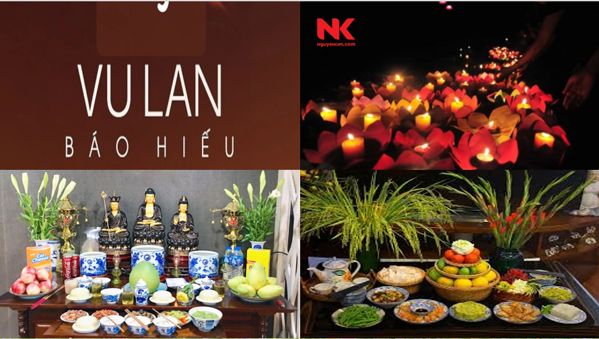
Bước 2: HS thực hiện nhiệm vụ học tập.
- HS trả lời câu hỏi.
- GV hướng dẫn, theo dõi, hỗ trợ HS nếu cần thiết.
Bước 3: Báo cáo kết quả hoạt động
- GV mời đại diện HS trả lời câu hỏi.
- GV mời HS khác nhận xét, bổ sung.
Bước 4: Đánh giá, chuẩn kiến thức
GV đánh giá, nhận xét, chuẩn kiến thức, bổ sung, dẫn vào nội dung mới.
HOẠT ĐỘNG 2. HÌNH THÀNH KIẾN THỨC MỚI
III. Một số tư tưởng và tôn giáo ở Việt Nam
a. Mục tiêu: - Phân tích được những biểu hiện của Đạo giáo trong đời sống xã hội Việt Nam; chỉ ra được những biểu hiện của Đạo giáo trong đời sống văn hoá - xã hội thông qua trải nghiệm thực tế, tham quan chùa chiền ở địa phương.
b. Nội dung : Học sinh nghiên cứu sách giáo khoa quan sát tranh ảnh, thảo luận nhóm trả lời các câu hỏi của giáo viên
c. Sản phẩm: HS hoàn thành tìm hiểu kiến thức
d. Tổ chức thực hiện:
Hoạt động dạy – học | Sản phẩm dự kiến
Bước 1. Chuyển giao nhiệm vụ học tập  GV yêu cầu Lớp chia thành 4 nhóm: Tìm hiểu tư liệu hoàn thành nhiệm vụ học tập sau  Bước 2. Thực hiện nhiệm vụ học tập  - HS đọc SGK và thực hiện yêu cầu.  - GV khuyến khích học sinh hợp tác với nhau khi thực khi thực hiện nhiệm vụ học tập.  GV cung cấp thông tin tư liệu  Đạo Đức Kinh là quyển sách do triết gia Lão Tử viết ra vào khoảng năm 600 TCN. Theo truyền thuyết thì Lão Tử vì chán chường thế sự nên cưỡi trâu xanh đi ở ẩn. Ông Doãn Hỷ đang làm quan giữ ải Hàm Cốc níu lại "nếu ngài quyết đi ẩn cư xin vì tôi để lại một bộ sách!", Lão Tử bèn ở lại cửa ải Hàm Cốc viết bộ "Đạo Đức Kinh" dặn Doãn Hỷ cứ tu theo đó thì đắc đạo. Do đó, Đạo Đức Kinh còn được gọi là sách Lão Tử.  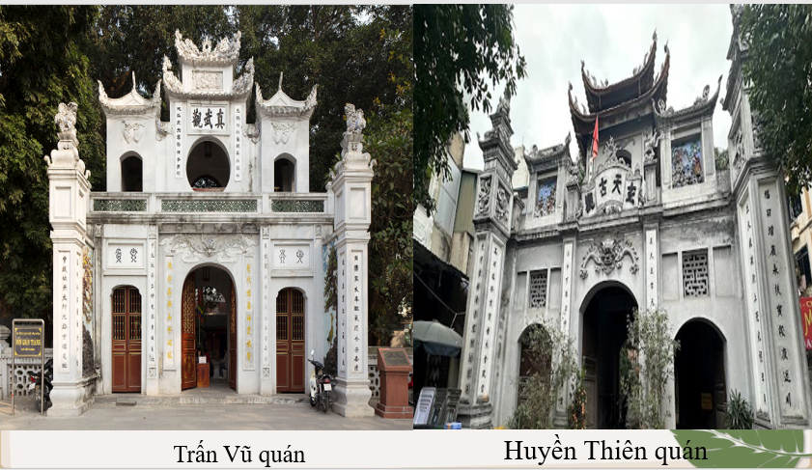  Lão Tử (580 TCN - 500 TCN) là một nhân vật chính yếu trong Triết học Trung Quốc. Theo truyền thuyết Trung Quốc, ông sống ở thế kỷ VI TCN. Nhiều học giả hiện đại cho rằng ông sống ở thế kỉ IV TCN, thời Bách gia chư tử, khoảng giữa thời kỳ Xuân Thu và đầu thời kỳ Chiến Quốc. Lão Tử được coi là người viết Đạo đức kinh - cuốn sách của Đạo giáo có ảnh hưởng lớn, và ông được công nhận là Khai tổ của Đạo giáo (Đạo tổ 道祖), là một trong ba tôn giáo có ảnh hưởng mạnh đến văn hóa Trung Hoa, hay còn gọi là Tam giáo.  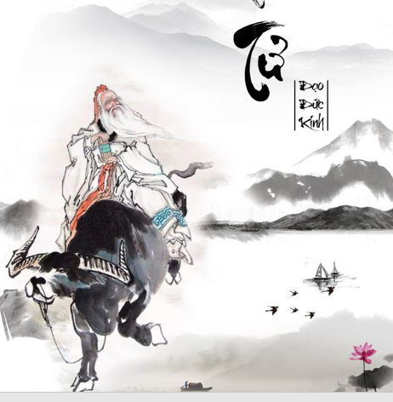  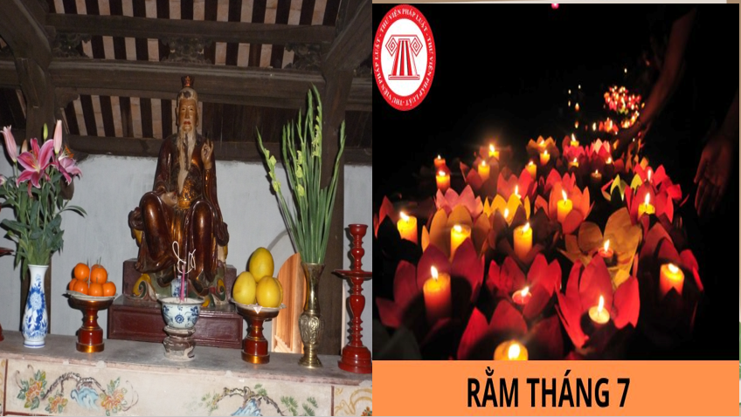  Thực hành luyện đan, tu luyện dưỡng sinh, khí công, hướng tới “trường sinh bất tử”,... Đây là những dấu hiệu của Đạo giáo thần tiên, phổ biến trong tầng lớp quý tộc, người giàu có trước đây.  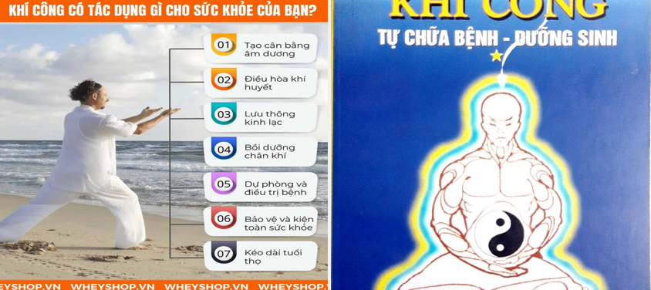  Thực hành những hoạt động liên quan đến quan niệm về số mệnh hoặc mong muốn an toàn, may mắn, như xem tử vi, xem tướng số, xem đất, xem hướng, xem phong thuỷ,...  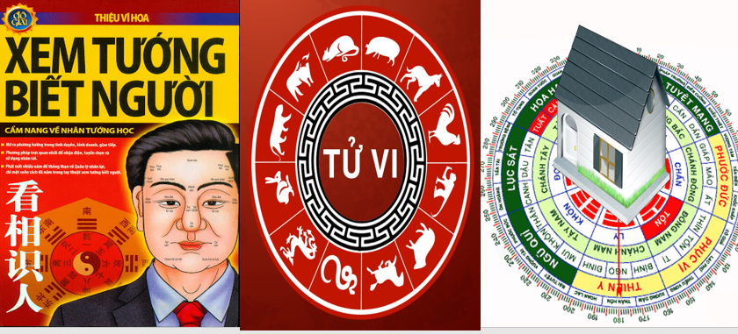  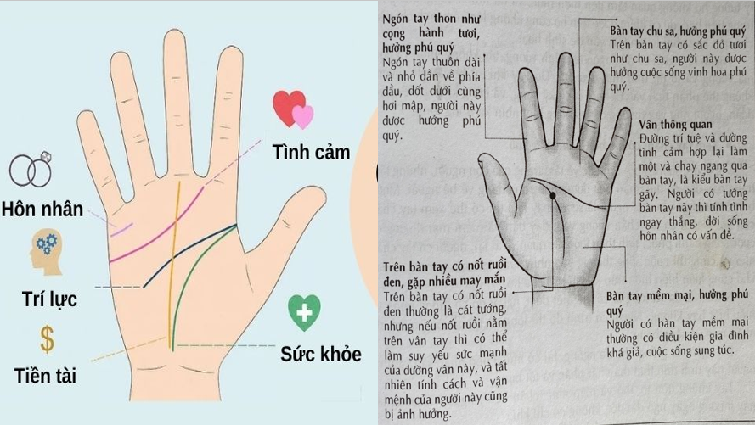  Lối sống lui về ẩn dật, hướng đến sự thanh bình, nhàn nhã, gần gũi với thiên nhiên, phổ biến ở một bộ phận trí thức khi về già hoặc những quan lại gặp chuyện bất bình trong chốn quan trường trước đây.  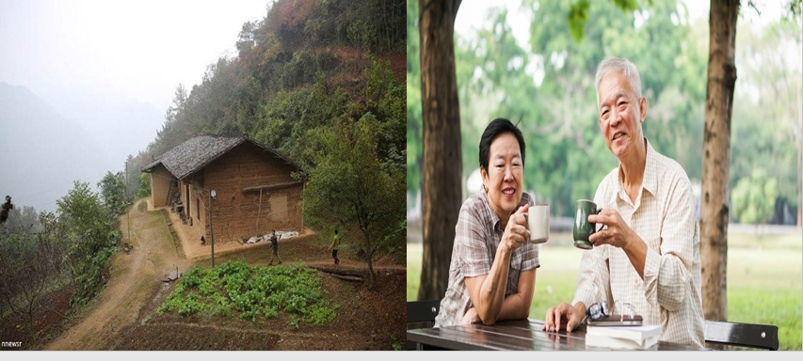  Tổ chức, tham gia những ngày lễ, dịp lễ Đạo giáo trong năm, nổi bật là lễ Trung nguyên vào ngày 15 tháng 7 (âm lịch). Trong ngày này, các đạo quán lập đàn chay, người dân cúng chay và đốt vàng mã để dâng tiến gia tiên.  GV cho HS xem thêm các video về Đạo giáo  Bước 3. Báo cáo kết quả hoạt động  - HS lần lượt trả lời các câu hỏi  Dự kiến sản phẩm  Bước 4. Đánh giá kết quả thực hiện nhiệm vụ học tập  HS phân tích, nhận xét, đánh giá kết quả của học sinh.  GV bổ sung phần phân tích nhận xét, đánh giá, kết quả thực hiện nhiệm vụ học tập của học sinh. Chính xác hóa các kiến thức đã hình thành cho học sinh. | III. Một số tư tưởng và tôn giáo ở Việt Nam  3. Đạo giáo  a) Nguồn gốc và quá trình du nhập, phát triển  Đạo giáo còn có tên là Lão giáo hoặc đạo Lão, hình thành ở Trung Quốc từ thời kì cổ đại. Đạo giáo du nhập vào Việt Nam từ thời kì Bắc thuộc.  b) Biểu hiện trong đời sống văn hoá – xã hội  - Thực hành luyện đan, tu luyện dưỡng sinh, khí công, hướng tới “trường sinh bất tử”,...  - Thực hành những hoạt động liên quan đến quan niệm về số mệnh hoặc mong muốn an toàn, may mắn..  - Tổ chức, tham gia những ngày lễ, dịp lễ Đạo giáo trong năm
  5W1H | Câu hỏi
  What  (Cái gì): | "Đạo“ của Lão Tử là gì? Cơ sở lí luận của Đạo giáo dựa trên những yếu tố nào?.
  When  (Khi nào): | Người Việt đã mượn Đạo giáo như "một thứ vũ khí" chống âm mưu đồng hoá của phương Bắc khi nào?
  Where  (Ở đâu): | Đạo giáo được hình thành ở đâu? Đạo quán vẫn còn tồn tại ở những nơi nào?
  Who (Ai) | Ai sáng lập ra Đạo giáo? Các triều đại nào trọng dụng các đạo sĩ không kém các tăng sư?
  Why  (Tại sao) | Hiện nay, dù không còn tồn tại như một tôn giáo riêng, vì sao Đạo giáo vẫn tiếp tục ảnh hưởng đến đời sống văn hoá-xã hội Việt Nam?
  How  (Thế nào): | Đạo giáo tiếp tục ảnh hưởng đến đời sống văn hoá – xã hội Việt Nam như thế nào?
  5W1H | Câu hỏi
  What  (Cái gì): | “Đạo” của Lão Tử là một khái niệm chỉ cái tự nhiên, có sẵn một cách tự nhiên, "Đạo sinh nhất, nhất sinh nhị, nhị sinh tam, tam sinh vạn vật”. “Đức” là biểu hiện cụ thể của “Đạo” trong từng sự vật. Lão Tử cho rằng khi theo “Đạo”, dục vọng mỗi ngày mỗi giảm, giảm rồi lại giảm nữa, cho đến “vô vi” (không can thiệp mà để sự vật, hiện tượng tồn tại theo lẽ tự nhiên).
  When  (Khi nào): | Thời Bắc thuộc người Việt đã mượn Đạo giáo như "một thứ vũ khí" chống âm mưu đồng hoá của phương Bắc
  Where  (Ở đâu): | - Đạo giáo còn có tên là Lão giáo hoặc đạo Lão, hình thành ở Trung Quốc từ thời kì cổ đại  - Ở một số địa phương vẫn còn các đạo quán như Thăng Long tử quản (Trấn Vũ quán, Huyền Thiên quán, Đồng Thiên quán…)
  Who (Ai) | - Đạo giáo bắt nguồn từ tư tưởng về Đạo của Lão Tử (khoảng thế ki VI - V TCN) – người biên soạn sách Đạo đức kinh – và Trang Tử (369 - 286 TCN) – người biên soạn sách Nam Hoa kinh.  - Từ thế kỉ X, các triều đại quân chủ ở Việt Nam (Đinh, Tiền Lê, Lý, Trần) đều trọng dụng các đạo sĩ không kém các tăng sư trong vai trò cố vấn cho triều đình
  Why  (Tại sao) | Đạo giáo tìm thấy rất nhiều điểm tương đồng với tín ngữơng của người việt nên vẫn tiếp tục ảnh hưởng đời sống văn hoá - xã hội Việt Nam
  How  (Thế nào): | - Đạo giáo được thể hiện trong tín ngưỡng thờ cúng tổ tiên qua một số nghi lễ thờ cúng, ma chay,...  - Tôn giáo này cũng có sự tương đồng với tín ngưỡng thờ Mẫu trong quan niệm về hệ thống thần tiên và hình tượng, sắc phục của các vị Mẫu.  - Trong tín ngưỡng thờ Thành hoàng, ảnh hưởng của Đạo giáo thể hiện ở thời gian và không gian xuất hiện của các nhân vật trong thần tích.
HOẠT ĐỘNG 3. LUYỆN TẬP
a. Mục tiêu: Nhằm củng cố, hệ thống hóa, hoàn thiện kiến thức mới mà HS đã được lĩnh hội ở hoạt động hình thành kiến thức
b. Nội dung: GV giao nhiệm vụ cho HS trả lời các câu hỏi thông qua trò chơi. Trong quá trình làm việc HS có thể trao đổi với bạn hoặc thầy, cô giáo.
c. Sản phẩm: Câu trả lời của HS
d. Tổ chức thực hiện:
Bước 1: GV giao nhiêm vụ cho HS:
- Giáo viên mời HS tham gia trò chơi “Đua thuyền”
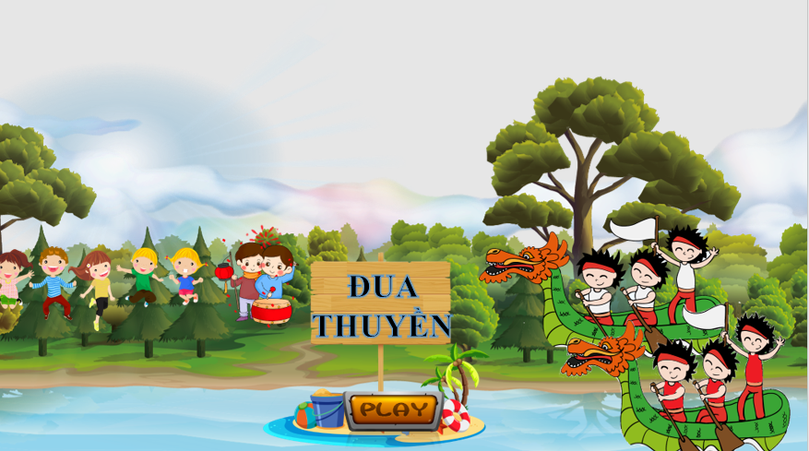
GV chia lớp thành 2 nhóm, Mỗi nhóm sẽ cử đại diện ghi câu trả lời đúng lên bảng, nhóm nào đúng và nhanh nhất sẽ giành chiến thắng.
Câu hỏi số 1: Đạo giáo được hình thành ở vùng nào của Trung Quốc
A. Phía Bắc
B. Phía Nam
C. Phía Đông
D. Phía Tây
Câu hỏi số 2 : Thời nào người Việt đã mượn Đạo giáo như “một thứ vũ khí" chống âm mưu đồng hoá của các thế lực phong kiến phương Bắc.
A. Thời Nhà Ngô
B. Thời Bắc thuộc
C. Thời nhà Đinh
D. Thời nhà Nguyễn.
Câu hỏi số 3: Từ thế kỉ X, các triều đại quân chủ nào ở Việt Nam đều trọng dụng các đạo sĩ không kém các tăng sư trong vai trò cố vấn cho triều đình
A. Ngô, Đinh, Tiền Lê
B. Đinh, Tiền Lê, Lý, Trần
C. Tiền Lê, Lý, Trần, Hồ
D. Lý, Trần, Hồ, Lê sơ
Câu hỏi số 4: Đạo giáo được truyền bá vào Việt Nam khoảng cuối thế kỉ mấy?
A. Đầu công nguyên
B. Thế kỉ I
C. Thế kỉ II
D. Thế kỉ III
B2: Thực hiện nhiệm vụ
- HS xác định yêu cầu của GV
- GV hướng dẫn cho HS trả lời câu hỏi
B3: Báo cáo kết quả hoạt động
- GV yêu cầu HS trả lời câu hỏi.
- HS trình bày, theo dõi, nhận xét, đánh giá và bổ sung cho bài của bạn (nếu cần).
B4: Kết luận, nhận định: GV nhận xét bài làm của HS.
Sản phẩm dự kiến
Câu hỏi | 1 | 2 | 3 | 4
Đáp án | B | B | B | C

HOẠT ĐỘNG 4. VẬN DỤNG
a. Mục tiêu: Vận dụng kiến thức, kĩ năng đã có để thực hiện nhiệm vụ được giao. Thông qua đó HS rèn luyện khả năng tìm kiếm, tiếp cận và xử lí thông tin từ nhiều nguồn khác nhau, góp phần hình thành và phát triển năng lực tự tìm hiểu lịch sử, tự học lịch sử.
b. Nội dung: GV giao cho HS thực hiện ngoài giờ học trên lớp.
c. Sản phẩm: Bài trả lời theo câu hỏi của giáo viên
d. Tổ chức thực hiện:
Bước 1: GV giao nhiêm vụ 1 cho HS:
Giáo viên giao nhiệm vụ cho HS : Đóng vai là một hướng dẫn viên du lịch, giới thiệu về 1 công trình (tác phẩm) ở Việt Nam chịu ảnh hưởng của Đạo giáo
B2: Thực hiện nhiệm vụ
- GV hướng dẫn các em tìm hiểu yêu cầu của đề.
- HS đọc và xác định yêu cầu của bài tập.
B3: Báo cáo kết quả hoạt động
- GV hướng dẫn các em cách nộp sản phẩm cho GV sau khi hoàn thành.
- HS làm bài tập ra giấy và nộp lại cho GV
B4: Kết luận, nhận định (GV)
- Nhận xét ý thức làm bài của HS, nhắc nhở những HS không nộp bài hoặc nộp bài không đúng qui định (nếu có).
- Dặn dò HS những nội dung cần học ở nhà và chuẩn bị cho bài học sau.

******************************
Tuần 7- Tiết 7 NS: 20/9/26

CHUYÊN ĐỀ 1: LỊCH SỬ TÍN NGƯỠNG VÀ TÔN GIÁO VIỆT NAM ( T7)
I. MỤC TIÊU
1. Về kiến thức:
- Giải thích được khái niệm tín ngưỡng, tôn giáo.
- Liệt kê được các tín ngưỡng ở Việt Nam; chỉ ra được một số nét chính của các tín ngưỡng thông qua hoạt động trải nghiệm thực tế, tham quan thực tế ở địa phương.
- Phân tích được những biểu hiện của Nho giáo trong đời sống xã hội Việt Nam; chỉ ra được những biểu hiện của Phật giáo trong đời sống văn hoá - xã hội thông qua trải nghiệm thực tế, tham quan chùa chiền ở địa phương; nêu được những biểu hiện của Cơ Đốc giáo, Đạo giáo trong đời sống văn hoá - xã hội.
- Nêu được một số nét chính về một số tôn giáo khác.
- Có ý thức tôn trọng, vận động người khác tôn trọng sự đa dạng về tín ngưỡng và tôn giáo ở Việt Nam.
2. Về năng lực:
- Năng lực chung:
Giao tiếp và hợp tác: Hiểu rõ nhiệm vụ của nhóm; đánh giá được khả năng của bản thân và tự nhận công việc phù hợp, tương tác tốt với các bạn cùng nhóm.
- Năng lực riêng:
+ Rèn luyện cho học sinh kĩ năng sưu tầm, khai thác và sử dụng sử liệu trong học tập lịch sử , trình bày, giải thích, phân tích...sự kiện, quá trình lịch sử liên quan đến bài học, vận dụng kiến thức kĩ năng đã học để giải quyết những tình huống/bài tập nhận thức mới.
+ Vận dụng: Biết đề cao, phát huy các biểu hiện tích cực của các tín ngưỡng và tôn giáo trong đời sống văn hoá - xã hội Việt Nam.
3. Về phẩm chất:
Chăm học: Rèn luyện tỉnh hiếu học và tỉnh thần tự học.
Nhân ái: Có ý thức tôn trọng, vận động người khác tôn trọng sự đa dạng về tín ngưỡng và tôn giáo ở Việt Nam.
II.THIẾT BỊ DẠY HỌC VÀ HỌC LIỆU
1. Giáo viên:
- Máy tính, máy chiếu, micro, bảng hoạt động nhóm, nam châm treo phiếu học tập, bảng nhóm.
- Sách Chuyên đề học tập Lịch sử 12 – bộ sách Cánh diều
- Tài liệu tham khảo, tư liệu về các hoạt động tín ngưỡng và tôn giáo ở Việt Nam.
- Tranh ảnh, phim về hoạt động của các tín ngưỡng và tôn giáo ở Việt Nam.
2. Học sinh:
- Đọc thông tin trong sách chuyên đề (SCĐ), sưu tầm tư liệu liên quan đến các tín ngưỡng và tôn giáo ở Việt Nam.
- Tham khảo tư liệu và nội dung trong SCĐ, hoàn thành các phiếu học tập theo yêu cầu của thầy, cô giáo.
III. TIẾN TRÌNH DẠY -HỌC:
HOẠT ĐỘNG 1. KHỞI ĐỘNG
a. Mục tiêu: Khơi dậy hứng thú học tập và chuyển giao nhiệm vụ học tập để kết nối vào bài học
b. Nội dung : Xác định các nhiệm vụ, nội dung học tập cơ bản của bài.
c. Sản phẩm: HS hoàn thành tìm hiểu kiến thức
d. Tổ chức thực hiện:
Bước 1: GV chuyển giao nhiệm vụ học tập.
- Giáo viên cho HS xem vidoe về chúa Giêsu yêu cầu HS và trả lời câu hỏi
? Xem đoạn video và cho biết đoạn video này đang nói về nhân vật nào?
Bước 2: HS thực hiện nhiệm vụ học tập.
- HS trả lời câu hỏi.
- GV hướng dẫn, theo dõi, hỗ trợ HS nếu cần thiết.
Bước 3: Báo cáo kết quả hoạt động
- GV mời đại diện HS trả lời câu hỏi.
- GV mời HS khác nhận xét, bổ sung.
Bước 4: Đánh giá, chuẩn kiến thức
GV đánh giá, nhận xét, chuẩn kiến thức, bổ sung, dẫn vào nội dung mới.
HOẠT ĐỘNG 2. HÌNH THÀNH KIẾN THỨC MỚI
III. Một số tư tưởng và tôn giáo ở Việt Nam
a. Mục tiêu: - Phân tích được những biểu hiện của Cơ đốc giáo trong đời sống xã hội Việt Nam; chỉ ra được những biểu hiện của Cơ đốc giáo trong đời sống văn hoá - xã hội thông qua trải nghiệm thực tế, tham quan chùa chiền ở địa phương.
b. Nội dung : Học sinh nghiên cứu sách giáo khoa quan sát tranh ảnh, thảo luận nhóm trả lời các câu hỏi của giáo viên
c. Sản phẩm: HS hoàn thành tìm hiểu kiến thức
d. Tổ chức thực hiện:
Hoạt động dạy – học | Sản phẩm dự kiến
Bước 1. Chuyển giao nhiệm vụ học tập  GV yêu cầu Lớp chia thành 4 nhóm: Tìm hiểu tư liệu hoàn thành nhiệm vụ học tập sau  Bước 2. Thực hiện nhiệm vụ học tập  - HS đọc SGK và thực hiện yêu cầu.  - GV khuyến khích học sinh hợp tác với nhau khi thực khi thực hiện nhiệm vụ học tập.  GV cung cấp thông tin tư liệu  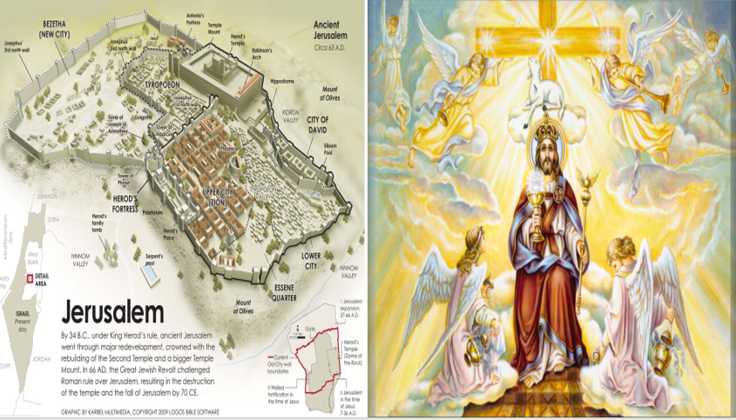  Công giáo được các giáo sĩ phương Tây truyền bá vào Việt Nam từ thế kỉ XVI. Đến thế kỉ XIX, quá trình truyền bá của Công giáo gặp khó khăn do chính sách cấm đạo của Triều Nguyễn.  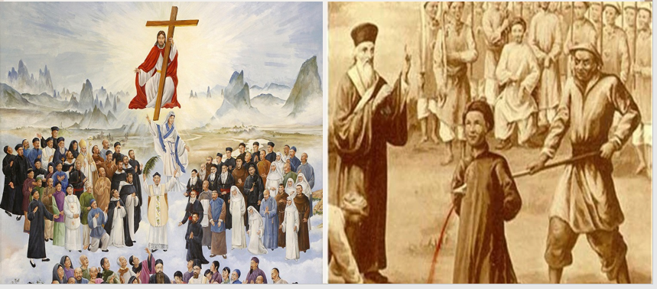  Công giáo phát triển ở miền Bắc (từ cuối thế kỉ XIX đến năm 1954) và có ảnh hưởng tương đối lớn ở miền Nam (từ năm 1954 đến năm 1975).  Từ năm 1975 đến nay, Công giáo Việt Nam tiếp tục được củng cố và phát triển.  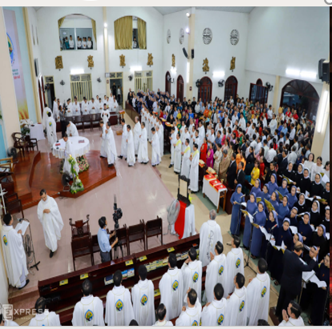  Đầu thế kỉ XVI, trong Giáo hội Công giáo xuất hiện phong trào Cải cách tôn giáo, đưa đến sự ra đời của đạo Tin Lành. Đạo Tin Lành du nhập vào Việt Nam từ năm 1911  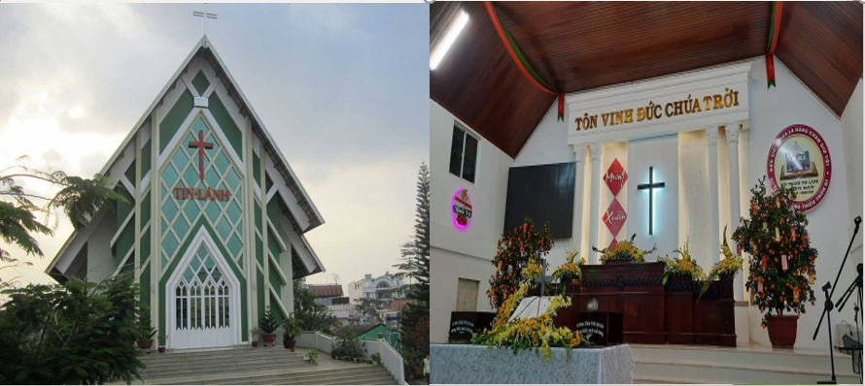  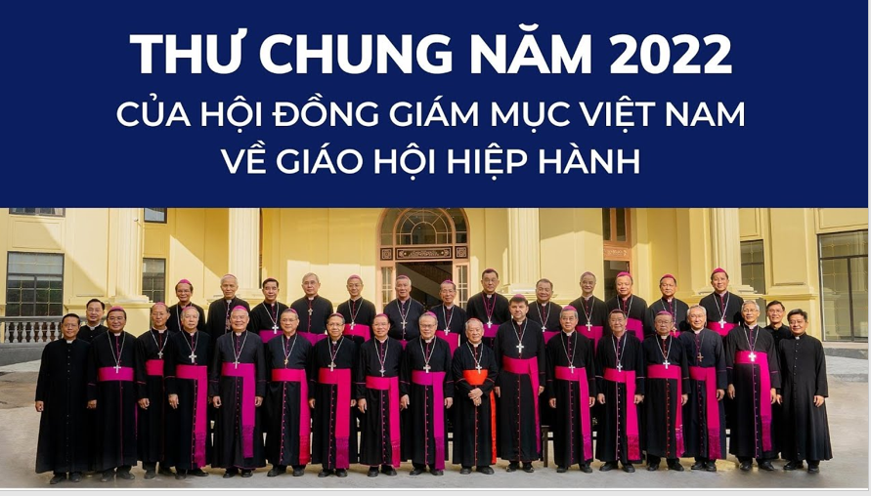  GV cho HS xem thêm các video về đạo Phật  Bước 3. Báo cáo kết quả hoạt động  - HS lần lượt trả lời các câu hỏi  Dự kiến sản phẩm  Bước 4. Đánh giá kết quả thực hiện nhiệm vụ học tập  HS phân tích, nhận xét, đánh giá kết quả của học sinh.  GV bổ sung phần phân tích nhận xét, đánh giá, kết quả thực hiện nhiệm vụ học tập của học sinh. Chính xác hóa các kiến thức đã hình thành cho học sinh. | III. Một số tư tưởng và tôn giáo ở Việt Nam  4. Cơ đốc giáo  a) Nguồn gốc và quá trình du nhập, phát triển  - Cơ Đốc giáo ra đời vào thế kỉ I tại vùng Giê-ru-sa-lem  - Cơ Đốc giáo, Việt Nam chủ yếu tiếp nhận Công giáo (từ thế kỉ XVI) và sau đó là Tin Lành (từ cuối thế kỉ XIX, đầu thế kỉ XX).  b) Biểu hiện trong đời sống văn hoá - xã hội  - Thờ phụng Chúa, cầu nguyện, đọc Kinh Thánh,....  - Thực hiện những điều luật của Kinh Thánh hoặc lời răn dạy của Chúa trong đời sống  - Tổ chức, tham gia những ngày lễ, dịp lễ quan trọng trong năm
  5W1H | Câu hỏi
  What  (Cái gì): | Cơ Đốc giáo còn có những tên gọi khác nào?
  When  (Khi nào): | Cơ Đốc giáo được truyền bá vào Việt Nam từ khi nào?.
  Where  (Ở đâu): | Cơ Đốc giáo có nguồn gốc từ đâu?.
  Who (Ai) | Năm 1980, tổ chức nào ra "Thư chung"...
  Why  (Tại sao) | Vì sao Hội đồng Giám mục Việt Nam ra "Thư chung" năm 1980?.
  How  (Thế nào): | Cơ Đốc giáo Việt Nam hiện nay chủ trương hoạt động thế nào để góp phần xây dựng và phát triển đất nước?.
  5W1H | Câu hỏi
  What  (Cái gì): | - Kitô giáo hay Cơ Đốc giáo (trong khẩu ngữ còn gọi là Thiên Chúa giáo, đạo Thiên Chúa hay ngắn gọn là đạo Chúa)
  When  (Khi nào): | Trong ba hệ phái có nguồn gốc Cơ Đốc giáo, Việt Nam chủ yếu tiếp nhận Công giáo (từ thế kỉ XVI) và sau đó là Tin Lành (từ cuối thế kỉ XIX, đầu thế kỉ XX).
  Where  (Ở đâu): | Cơ Đốc giáo (còn gọi là Ki-tô giáo) ra đời vào thế kỉ 1 ở Giu-đê-a - vùng đất của người Do Thái khi đó đang chịu sự thống trị của đế quốc La Mã. Người sáng lập Cơ Đốc giáo là Giê-su.
  Who (Ai) | Cha xứ là một chức phẩm của Giáo hội Công giáo Rôma, là giáo sĩ có quyền thực hiện các lễ nghi tôn giáo trực tiếp cho giáo dân.
  Why  (Tại sao) | Thực hiện những điều luật của Kinh Thánh hoặc lời răn dạy của Chúa trong đời sống, hướng đến việc “kính Chúa, yêu người", cụ thể như thực hiện gia đình một vợ một chồng, hiếu thảo với cha mẹ, hoà thuận với anh chị em; đoàn kết, tương trợ lẫn nhau trong cộng đồng; làm việc thiện,....
  How  (Thế nào): | Cơ Đốc giáo Việt Nam hiện nay chủ trương: “sống Phúc Âm, phụng sự Thiên Chúa, phục vụ Tổ quốc và dân tộc".

HOẠT ĐỘNG 3. LUYỆN TẬP
a. Mục tiêu: Nhằm củng cố, hệ thống hóa, hoàn thiện kiến thức mới mà HS đã được lĩnh hội ở hoạt động hình thành kiến thức
b. Nội dung: GV giao nhiệm vụ cho HS trả lời các câu hỏi thông qua trò chơi. Trong quá trình làm việc HS có thể trao đổi với bạn hoặc thầy, cô giáo.
c. Sản phẩm: Câu trả lời của HS
d. Tổ chức thực hiện:
Bước 1: GV giao nhiêm vụ cho HS:
- Giáo viên mời HS tham gia trò chơi “Plants và Zombies”
HS trả lời cá nhân, dơ tay trả lời nhanh và đúng nhất sẽ giành chiến thắng.


Câu hỏi số 1: Cơ Đốc giáo ra đời vào thời gian nào?
A. Thế kỉ III
B. Thế kỉ IV
C. Thế kỉ I
D. Thế kỉ II
Câu hỏi số 2 : Cơ đốc giáo được truyền bá vào nước ta từ năm bao nhiêu
A. 1858
B. 1945
C. 1533
D. 1975
Câu hỏi số 3: Đạo Tin Lành du nhập vào nước ta từ năm nào?
A. 1911
B. 1945
C. 1954
D. 1975
Câu hỏi số 4: Cơ Đốc giáo còn có tên gọi nào sau đây
A. Đạo Nho
B. Đạo giáo
C. Ngoại đạo
D. Công giáo
B2: Thực hiện nhiệm vụ
- HS xác định yêu cầu của GV
- GV hướng dẫn cho HS trả lời câu hỏi
B3: Báo cáo kết quả hoạt động
- GV yêu cầu HS trả lời câu hỏi.
- HS trình bày, theo dõi, nhận xét, đánh giá và bổ sung cho bài của bạn (nếu cần).
B4: Kết luận, nhận định: GV nhận xét bài làm của HS.
Sản phẩm dự kiến
Câu hỏi | 1 | 2 | 3 | 4
Đáp án | C | C | A | D

HOẠT ĐỘNG 4. VẬN DỤNG
a. Mục tiêu: Vận dụng kiến thức, kĩ năng đã có để thực hiện nhiệm vụ được giao. Thông qua đó HS rèn luyện khả năng tìm kiếm, tiếp cận và xử lí thông tin từ nhiều nguồn khác nhau, góp phần hình thành và phát triển năng lực tự tìm hiểu lịch sử, tự học lịch sử.
b. Nội dung: GV giao cho HS thực hiện ngoài giờ học trên lớp.
c. Sản phẩm: Bài trả lời theo câu hỏi của giáo viên
d. Tổ chức thực hiện:
Bước 1: GV giao nhiêm vụ 1 cho HS:
Giáo viên giao nhiệm vụ cho HS : Đóng vai là một hướng dẫn viên du lịch, giới thiệu về 1 công trình (tác phẩm) ở Việt Nam chịu ảnh hưởng của Cơ đốc giáo
B2: Thực hiện nhiệm vụ
- GV hướng dẫn các em tìm hiểu yêu cầu của đề.
- HS đọc và xác định yêu cầu của bài tập.
B3: Báo cáo kết quả hoạt động
- GV hướng dẫn các em cách nộp sản phẩm cho GV sau khi hoàn thành.
- HS làm bài tập ra giấy và nộp lại cho GV
B4: Kết luận, nhận định (GV)
- Nhận xét ý thức làm bài của HS, nhắc nhở những HS không nộp bài hoặc nộp bài không đúng qui định (nếu có).
- Dặn dò HS những nội dung cần học ở nhà và chuẩn bị cho bài học sau.

Tuần 8- Tiết 8 NS: 21/9/26

CHUYÊN ĐỀ 1: LỊCH SỬ TÍN NGƯỠNG VÀ TÔN GIÁO Ở VIỆT NAM ( T8)
I. MỤC TIÊU
1. Về kiến thức:
- Giải thích được khái niệm tín ngưỡng, tôn giáo.
- Liệt kê được các tín ngưỡng ở Việt Nam; chỉ ra được một số nét chính của các tín ngưỡng thông qua hoạt động trải nghiệm thực tế, tham quan thực tế ở địa phương.
- Phân tích được những biểu hiện của Nho giáo trong đời sống xã hội Việt Nam; chỉ ra được những biểu hiện của Phật giáo trong đời sống văn hoá - xã hội thông qua trải nghiệm thực tế, tham quan chùa chiền ở địa phương; nêu được những biểu hiện của Cơ Đốc giáo, Đạo giáo trong đời sống văn hoá - xã hội.
- Nêu được một số nét chính về một số tôn giáo khác.
- Có ý thức tôn trọng, vận động người khác tôn trọng sự đa dạng về tín ngưỡng và tôn giáo ở Việt Nam.
2. Về năng lực:
- Năng lực chung:
Giao tiếp và hợp tác: Hiểu rõ nhiệm vụ của nhóm; đánh giá được khả năng của bản thân và tự nhận công việc phù hợp, tương tác tốt với các bạn cùng nhóm.
- Năng lực riêng:
+ Rèn luyện cho học sinh kĩ năng sưu tầm, khai thác và sử dụng sử liệu trong học tập lịch sử , trình bày, giải thích, phân tích...sự kiện, quá trình lịch sử liên quan đến bài học, vận dụng kiến thức kĩ năng đã học để giải quyết những tình huống/bài tập nhận thức mới.
+ Vận dụng: Biết đề cao, phát huy các biểu hiện tích cực của các tín ngưỡng và tôn giáo trong đời sống văn hoá - xã hội Việt Nam.
3. Về phẩm chất:
Chăm học: Rèn luyện tỉnh hiếu học và tỉnh thần tự học.
Nhân ái: Có ý thức tôn trọng, vận động người khác tôn trọng sự đa dạng về tín ngưỡng và tôn giáo ở Việt Nam.
II.THIẾT BỊ DẠY HỌC VÀ HỌC LIỆU
1. Giáo viên:
- Máy tính, máy chiếu, micro, bảng hoạt động nhóm, nam châm treo phiếu học tập, bảng nhóm.
- Sách Chuyên đề học tập Lịch sử 12 – bộ sách Cánh diều.
- Tài liệu tham khảo, tư liệu về các hoạt động tín ngưỡng và tôn giáo ở Việt Nam.
- Tranh ảnh, phim về hoạt động của các tín ngưỡng và tôn giáo ở Việt Nam.
2. Học sinh:
- Đọc thông tin trong sách chuyên đề (SCĐ), sưu tầm tư liệu liên quan đến các tín ngưỡng và tôn giáo ở Việt Nam.
- Tham khảo tư liệu và nội dung trong SCĐ, hoàn thành các phiếu học tập theo yêu cầu của thầy, cô giáo.
III. TIẾN TRÌNH DẠY -HỌC:
HOẠT ĐỘNG 1. KHỞI ĐỘNG
a. Mục tiêu: Khơi dậy hứng thú học tập và chuyển giao nhiệm vụ học tập để kết nối vào bài học
b. Nội dung : Xác định các nhiệm vụ, nội dung học tập cơ bản của bài.
c. Sản phẩm: HS hoàn thành tìm hiểu kiến thức
d. Tổ chức thực hiện:
Bước 1: GV chuyển giao nhiệm vụ học tập.
- Giáo viên cho HS xem hình ảnh yêu cầu HS và trả lời câu hỏi
? Những hình ảnh này đang gợi nhớ cho em ngày lễ nào của Hồi giáo?
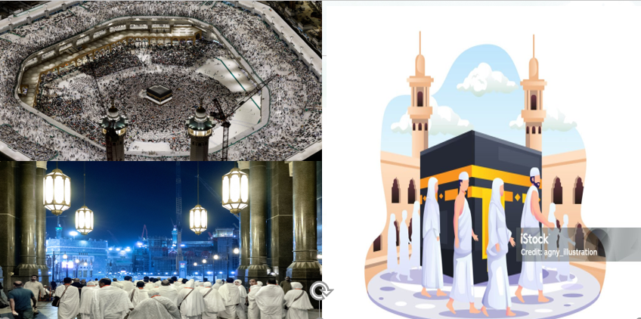
Bước 2: HS thực hiện nhiệm vụ học tập.
- HS trả lời câu hỏi.
- GV hướng dẫn, theo dõi, hỗ trợ HS nếu cần thiết.
Bước 3: Báo cáo kết quả hoạt động
- GV mời đại diện HS trả lời câu hỏi.
- GV mời HS khác nhận xét, bổ sung.
Bước 4: Đánh giá, chuẩn kiến thức
GV đánh giá, nhận xét, chuẩn kiến thức, bổ sung, dẫn vào nội dung mới.
HOẠT ĐỘNG 2. HÌNH THÀNH KIẾN THỨC MỚI
III. Một số tư tưởng và tôn giáo ở Việt Nam
a. Mục tiêu: - Phân tích được những biểu hiện của Hồi giáo trong đời sống xã hội Việt Nam; chỉ ra được những biểu hiện của Hồi giáo trong đời sống văn hoá - xã hội thông qua trải nghiệm thực tế, tham quan chùa chiền ở địa phương.
b. Nội dung : Học sinh nghiên cứu sách giáo khoa quan sát tranh ảnh, thảo luận nhóm trả lời các câu hỏi của giáo viên
c. Sản phẩm: HS hoàn thành tìm hiểu kiến thức
d. Tổ chức thực hiện:
Hoạt động dạy – học | Sản phẩm dự kiến
Bước 1. Chuyển giao nhiệm vụ học tập  GV yêu cầu Lớp chia thành 4 nhóm: Tìm hiểu tư liệu hoàn thành nhiệm vụ học tập sau  Bước 2. Thực hiện nhiệm vụ học tập  - HS đọc SGK và thực hiện yêu cầu.  - GV khuyến khích học sinh hợp tác với nhau khi thực khi thực hiện nhiệm vụ học tập.  GV cung cấp thông tin tư liệu  Muhammad (sống vào khoảng 570 – 632) hay Mohamed, là một nhà lãnh đạo tôn giáo, xã hội và chính trị người Ả Rập và là người sáng lập ra Hồi giáo. Học thuyết Hồi giáo xem ông là một ngôn sứ mà Thượng Đế cử đi rao giảng và xác nhận những giáo lý độc thần của Adam, Ibrahim, Musa, Isa cũng như các nhà tiên tri đi trước. Trong tất cả giáo phái chính của đạo Hồi, Muhammad được xem là vị ngôn sứ cuối cùng của Thượng Đế  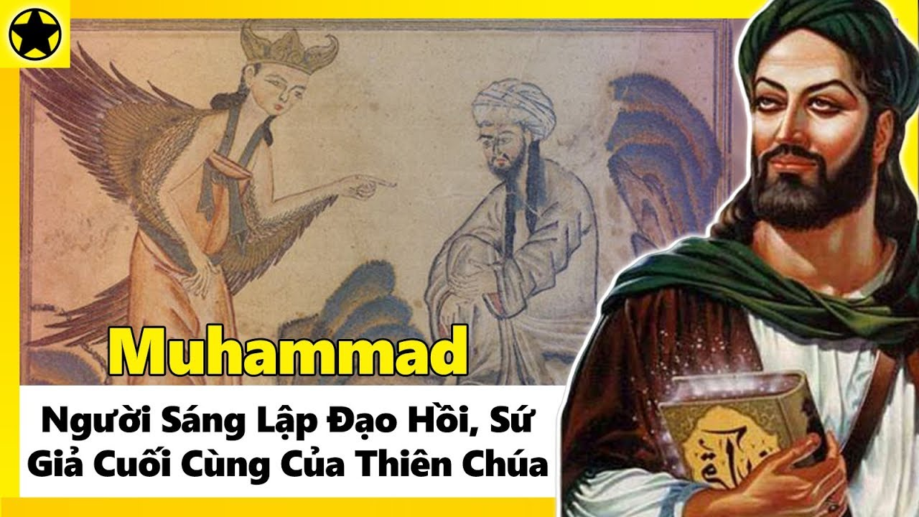  Kinh Cô-ran thường được đánh vần là Quran hay Koran, là văn bản thánh chính của đức tin Hồi giáo. Theo tín ngưỡng của người Hồi giáo, những lời của Kinh Cô-ran đã được ra lệnh cho Muhammad, người đã chuyển tiếp chúng bằng miệng cho những người theo ông.  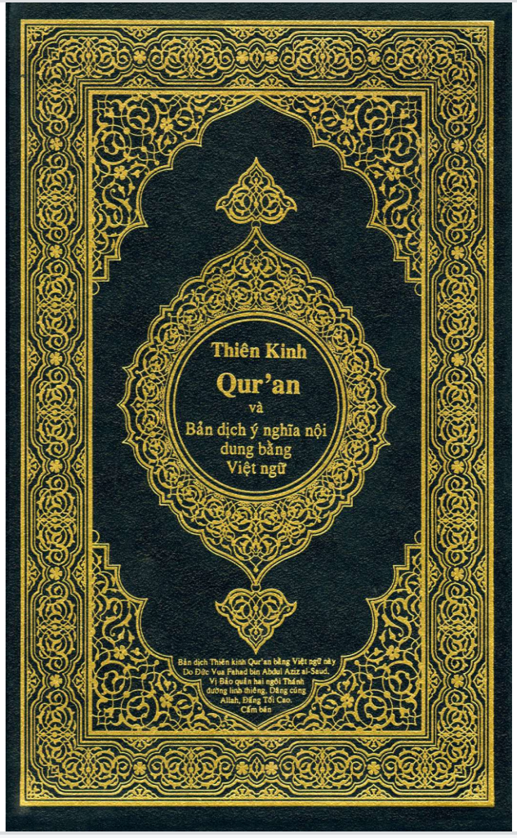  Kinh Koran liệt kê ra 10 điều răn bao gồm:  - Chỉ tôn thờ thiên chúa Alla;  (2) Vinh danh và kính trọng cha mẹ;  (3) Tôn trọng quyền của người khác;  (4) Hãy bố thí rộng rãi cho người nghèo;  (5) Cấm giết người trừ những trường hợp đặc biệt;  (6) Cấm ngọai tình;  (7) Hãy bảo vệ và chu cấp trẻ mồ côi;  (8) Hãy cư xử công bằng với mọi người;  (9) Hãy trong sạch về tình cảm và tinh thần;  (10) Hãy khiêm tốn.  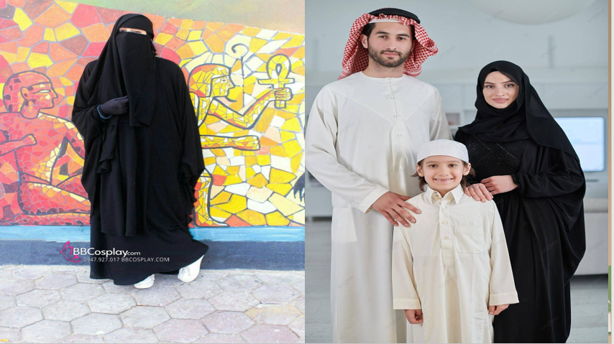  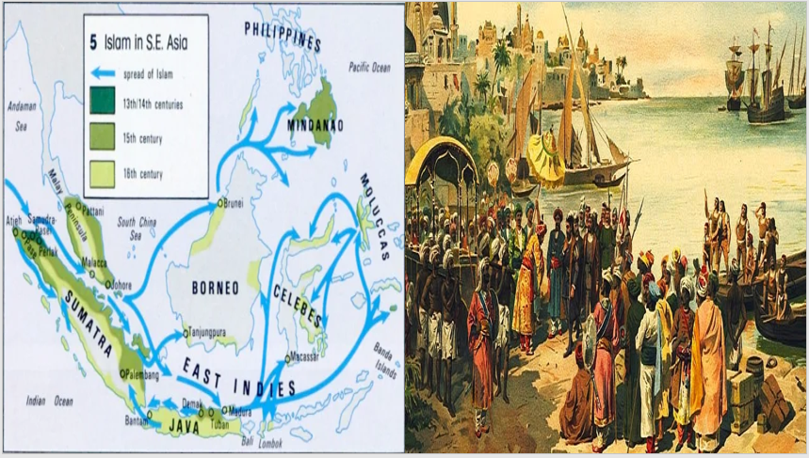  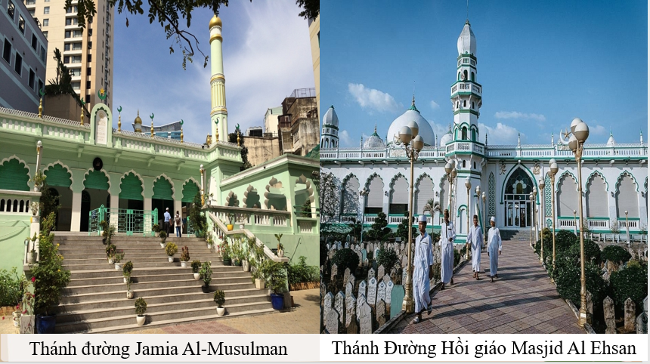  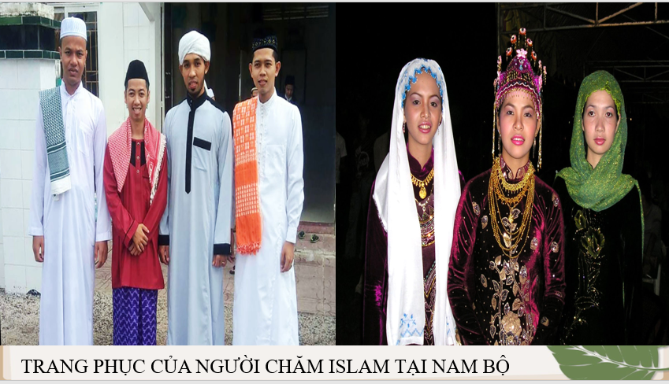  GV cho HS xem thêm các video về Đạo giáo  Bước 3. Báo cáo kết quả hoạt động  - HS lần lượt trả lời các câu hỏi  Dự kiến sản phẩm  Bước 4. Đánh giá kết quả thực hiện nhiệm vụ học tập  HS phân tích, nhận xét, đánh giá kết quả của học sinh.  GV bổ sung phần phân tích nhận xét, đánh giá, kết quả thực hiện nhiệm vụ học tập của học sinh. Chính xác hóa các kiến thức đã hình thành cho học sinh. | III. Một số tư tưởng và tôn giáo ở Việt Nam  5. Một số tôn giáo khác  a. Hồi giáo  - Hồi giáo ra đời vào thế kỉ VII tại bán đảo Ả Rập, người sáng lập là Mô-ha-mát. Hồi giáo tôn thờ thánh A-la  - Ở Việt Nam, Hồi giáo được tiếp nhận đầu tiên bởi người Chăm vào khoảng thế kỉ X  - Về lễ nghi, tín đồ Hồi giáo thực hiện một số lễ vòng đời quan trọng như lễ đặt tên, lễ thành niên, lễ cưới, lễ tang,...  - Các lễ tết lớn của cộng đồng Hồi giáo Việt Nam là tháng lễ Ra-ma-đan (tháng 9 lịch Hồi giáo)..
  Mục | Hồi giáo
  Sự hình thành
  Quá trình truyền bá vào Việt Nam
  Sự ảnh hưởng, biểu hiện
  Mục | Hồi giáo
  Sự hình thành | Hồi giáo ra đời vào thế kỉ VII tại bán đảo Ả Rập, người sáng lập là Mô-ha-mát. Hồi giáo tôn thờ thánh A-la.
  Quá trình truyền bá vào Việt Nam | - Hồi giáo được tiếp nhận đầu tiên bởi người Chăm vào khoảng thế kỉ X.  - Trong các thế kỉ XV – XVII, Hồi giáo đã phổ biến trong cộng đồng người Chăm. Từ thế kỉ XIX, Hồi giáo từng bước phát triển ở vùng Đông Nam Bộ.
  Sự ảnh hưởng, biểu hiện | - Trong đời sống, tín đồ Hồi giáo thực hiện 5 trụ cột thực hành đức tin, gồm: tuyên xưng đức tin, cầu nguyện, ăn chay, bố thí, hành hương.  - Về lễ nghi, tín đồ Hồi giáo thực hiện một số lễ vòng đời quan trọng như lễ đặt tên, lễ thành niên, lễ cưới, lễ tang,...  - Các lễ tết lớn của cộng đồng Hồi giáo Việt Nam là tháng lễ Ra-ma-đan (tháng 9 lịch Hồi giáo)

HOẠT ĐỘNG 3. LUYỆN TẬP
a. Mục tiêu: Nhằm củng cố, hệ thống hóa, hoàn thiện kiến thức mới mà HS đã được lĩnh hội ở hoạt động hình thành kiến thức
b. Nội dung: GV giao nhiệm vụ cho HS trả lời các câu hỏi thông qua trò chơi. Trong quá trình làm việc HS có thể trao đổi với bạn hoặc thầy, cô giáo.
c. Sản phẩm: Câu trả lời của HS
d. Tổ chức thực hiện:
Bước 1: GV giao nhiêm vụ cho HS:
- Giáo viên mời HS tham gia trò chơi “oan tù tì”
GV chia lớp thành 4 nhóm, Mỗi nhóm sẽ cử đại diện trả lời. Trò chơi sẽ có 6 câu hỏi trắc nghiệm.
Để trả lời các câu hỏi này, em hãy đưa ra kí hiệu KÉO - BÚA - BAO chứa đáp án đúng mà các em tìm được
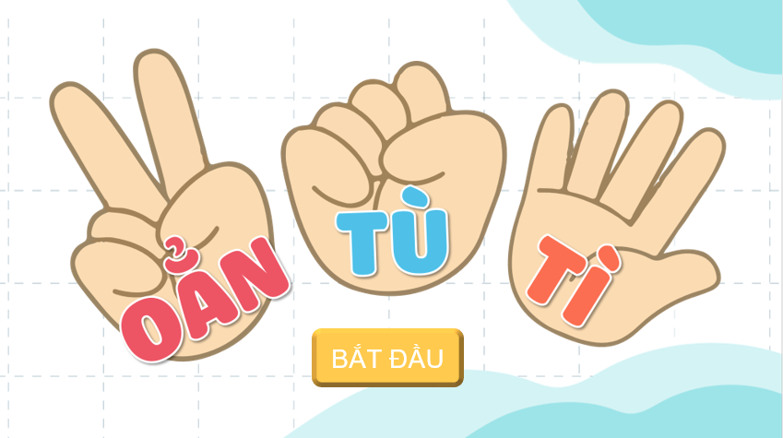

Câu hỏi số 1: Hồi giáo ra đời ở đâu?
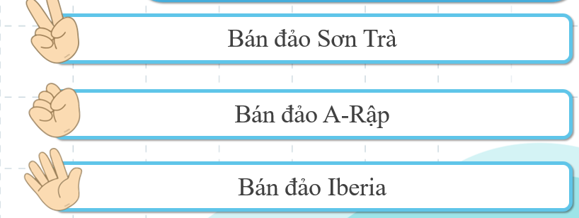Câu hỏi số 2 : Hồi giáo được truyền bá đến Đông Nam Á vào khoảng thời gian nào?
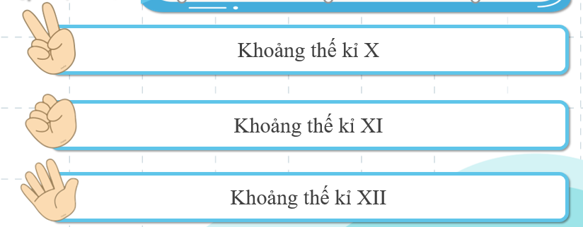Câu hỏi số 3: Trong đời sống xã hội, tín đồ Hồi giáo thực hành những điều răn của ai?
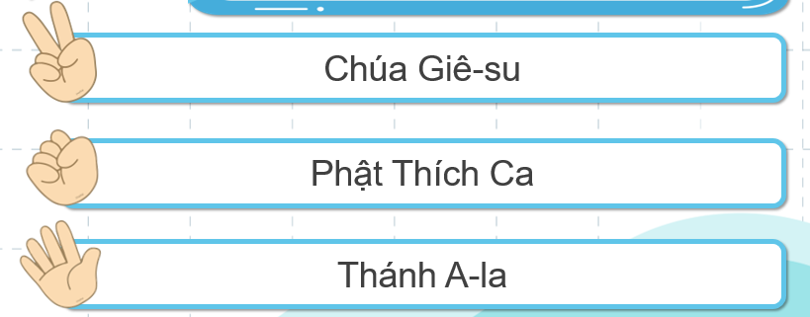Câu hỏi số 4: Tổ chức các nghi lễ tôn giáo gắn với các hình thức sinh hoạt cộng đồng nào sau đây?
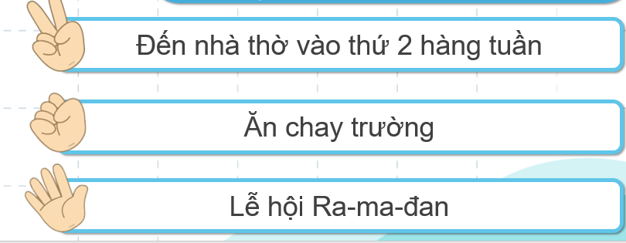Câu 5: Ai là người sáng lập ra Hồi giáo?
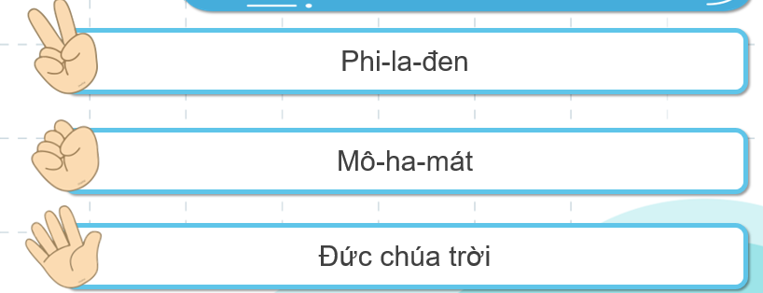
B2: Thực hiện nhiệm vụ
- HS xác định yêu cầu của GV
- GV hướng dẫn cho HS trả lời câu hỏi
B3: Báo cáo kết quả hoạt động
- GV yêu cầu HS trả lời câu hỏi.
- HS trình bày, theo dõi, nhận xét, đánh giá và bổ sung cho bài của bạn (nếu cần).
B4: Kết luận, nhận định: GV nhận xét bài làm của HS.
Sản phẩm dự kiến
Câu hỏi | 1 | 2 | 3 | 4 | 5
Đáp án | Búa | Kéo | Bao | Bao | Búa

HOẠT ĐỘNG 4. VẬN DỤNG
a. Mục tiêu: Vận dụng kiến thức, kĩ năng đã có để thực hiện nhiệm vụ được giao. Thông qua đó HS rèn luyện khả năng tìm kiếm, tiếp cận và xử lí thông tin từ nhiều nguồn khác nhau, góp phần hình thành và phát triển năng lực tự tìm hiểu lịch sử, tự học lịch sử.
b. Nội dung: GV giao cho HS thực hiện ngoài giờ học trên lớp.
c. Sản phẩm: Bài trả lời theo câu hỏi của giáo viên
d. Tổ chức thực hiện:
Bước 1: GV giao nhiêm vụ 1 cho HS:
Giáo viên giao nhiệm vụ cho HS : Đóng vai là một hướng dẫn viên du lịch, giới thiệu về 1 công trình (tác phẩm) ở Việt Nam chịu ảnh hưởng của Hồi giáo
B2: Thực hiện nhiệm vụ
- GV hướng dẫn các em tìm hiểu yêu cầu của đề.
- HS đọc và xác định yêu cầu của bài tập.
B3: Báo cáo kết quả hoạt động
- GV hướng dẫn các em cách nộp sản phẩm cho GV sau khi hoàn thành.
- HS làm bài tập ra giấy và nộp lại cho GV
B4: Kết luận, nhận định (GV)
- Nhận xét ý thức làm bài của HS, nhắc nhở những HS không nộp bài hoặc nộp bài không đúng qui định (nếu có).
- Dặn dò HS những nội dung cần học ở nhà và chuẩn bị cho bài học sau.

Tuần 9- Tiết 9 NS: 22/9/26
CHUYÊN ĐỀ 1: LỊCH SỬ TÍN NGƯỠNG VÀ TÔN GIÁO Ở VIỆT NAM ( T9)
I. MỤC TIÊU
1. Về kiến thức:
- Giải thích được khái niệm tín ngưỡng, tôn giáo.
- Liệt kê được các tín ngưỡng ở Việt Nam; chỉ ra được một số nét chính của các tín ngưỡng thông qua hoạt động trải nghiệm thực tế, tham quan thực tế ở địa phương.
- Phân tích được những biểu hiện của Nho giáo trong đời sống xã hội Việt Nam; chỉ ra được những biểu hiện của Phật giáo trong đời sống văn hoá - xã hội thông qua trải nghiệm thực tế, tham quan chùa chiền ở địa phương; nêu được những biểu hiện của Cơ Đốc giáo, Đạo giáo trong đời sống văn hoá - xã hội.
- Nêu được một số nét chính về một số tôn giáo khác.
- Có ý thức tôn trọng, vận động người khác tôn trọng sự đa dạng về tín ngưỡng và tôn giáo ở Việt Nam.
2. Về năng lực:
- Năng lực chung:
Giao tiếp và hợp tác: Hiểu rõ nhiệm vụ của nhóm; đánh giá được khả năng của bản thân và tự nhận công việc phù hợp, tương tác tốt với các bạn cùng nhóm.
- Năng lực riêng:
+ Rèn luyện cho học sinh kĩ năng sưu tầm, khai thác và sử dụng sử liệu trong học tập lịch sử , trình bày, giải thích, phân tích...sự kiện, quá trình lịch sử liên quan đến bài học, vận dụng kiến thức kĩ năng đã học để giải quyết những tình huống/bài tập nhận thức mới.
+ Vận dụng: Biết đề cao, phát huy các biểu hiện tích cực của các tín ngưỡng và tôn giáo trong đời sống văn hoá - xã hội Việt Nam.
3. Về phẩm chất:
Chăm học: Rèn luyện tỉnh hiếu học và tỉnh thần tự học.
Nhân ái: Có ý thức tôn trọng, vận động người khác tôn trọng sự đa dạng về tín ngưỡng và tôn giáo ở Việt Nam.
II.THIẾT BỊ DẠY HỌC VÀ HỌC LIỆU
1. Giáo viên:
- Máy tính, máy chiếu, micro, bảng hoạt động nhóm, nam châm treo phiếu học tập, bảng nhóm.
- Sách Chuyên đề học tập Lịch sử 12 – bộ sách Cánh diều
- Tài liệu tham khảo, tư liệu về các hoạt động tín ngưỡng và tôn giáo ở Việt Nam.
- Tranh ảnh, phim về hoạt động của các tín ngưỡng và tôn giáo ở Việt Nam.
2. Học sinh:
- Đọc thông tin trong sách chuyên đề (SCĐ), sưu tầm tư liệu liên quan đến các tín ngưỡng và tôn giáo ở Việt Nam.
- Tham khảo tư liệu và nội dung trong SCĐ, hoàn thành các phiếu học tập theo yêu cầu của thầy, cô giáo.
III. TIẾN TRÌNH DẠY -HỌC:
HOẠT ĐỘNG 1. KHỞI ĐỘNG
a. Mục tiêu: Khơi dậy hứng thú học tập và chuyển giao nhiệm vụ học tập để kết nối vào bài học
b. Nội dung : Xác định các nhiệm vụ, nội dung học tập cơ bản của bài.
c. Sản phẩm: HS hoàn thành tìm hiểu kiến thức
d. Tổ chức thực hiện:
Bước 1: GV chuyển giao nhiệm vụ học tập.
- Giáo viên cho HS xem hình ảnh yêu cầu HS và trả lời câu hỏi
? Những hình ảnh đang gợi nhớ cho em đến địa phương nào ở nước ta?
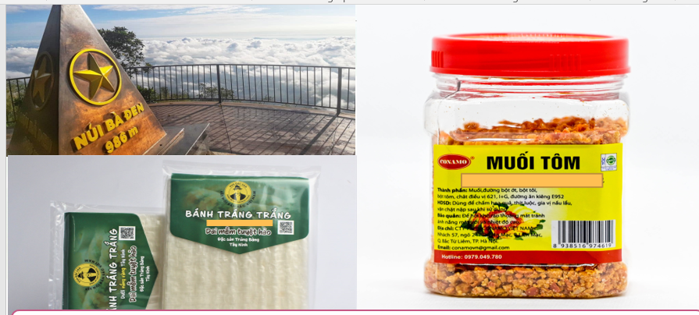
Bước 2: HS thực hiện nhiệm vụ học tập.
- HS trả lời câu hỏi.
- GV hướng dẫn, theo dõi, hỗ trợ HS nếu cần thiết.
Bước 3: Báo cáo kết quả hoạt động
- GV mời đại diện HS trả lời câu hỏi.
- GV mời HS khác nhận xét, bổ sung.
Bước 4: Đánh giá, chuẩn kiến thức
GV đánh giá, nhận xét, chuẩn kiến thức, bổ sung, dẫn vào nội dung mới.
HOẠT ĐỘNG 2. HÌNH THÀNH KIẾN THỨC MỚI
III. Một số tư tưởng và tôn giáo ở Việt Nam
a. Mục tiêu: - Phân tích được những biểu hiện của Đạo Cao đài trong đời sống xã hội Việt Nam; chỉ ra được những biểu hiện của Đạo Cao đài trong đời sống văn hoá - xã hội thông qua trải nghiệm thực tế, tham quan chùa chiền ở địa phương.
b. Nội dung : Học sinh nghiên cứu sách giáo khoa quan sát tranh ảnh, thảo luận nhóm trả lời các câu hỏi của giáo viên
c. Sản phẩm: HS hoàn thành tìm hiểu kiến thức
d. Tổ chức thực hiện:
Hoạt động dạy – học | Sản phẩm dự kiến
Bước 1. Chuyển giao nhiệm vụ học tập  GV yêu cầu Lớp chia thành 4 nhóm: Tìm hiểu tư liệu hoàn thành nhiệm vụ học tập sau  Bước 2. Thực hiện nhiệm vụ học tập  - HS đọc SGK và thực hiện yêu cầu.  - GV khuyến khích học sinh hợp tác với nhau khi thực khi thực hiện nhiệm vụ học tập.  GV cung cấp thông tin tư liệu  Tên gọi “Cao Đài” theo nghĩa đen là “một nơi cao”, nghĩa bóng là nơi cao nhất mà ở đó “Thượng đế ngự trị”. Cao Đài cũng là danh xưng rút gọn của Thượng đế trong đạo Cao Đài, vốn có tên đầy đủ là Cao Đài Tiên Ông Đại Bồ Tát Ma Ha Tát.  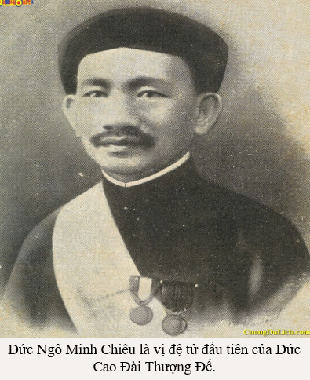  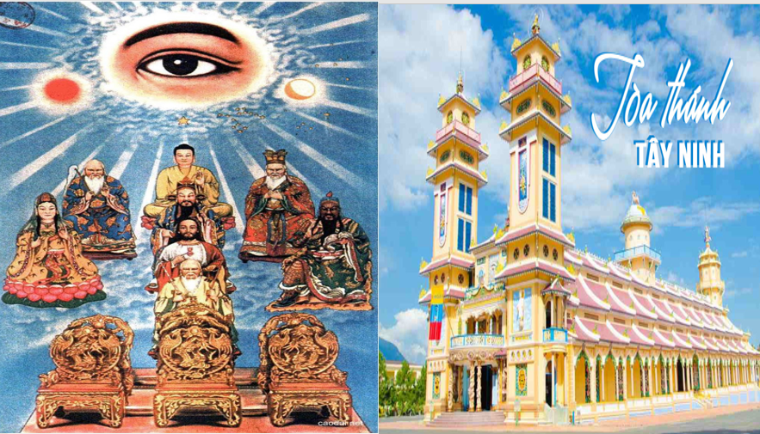  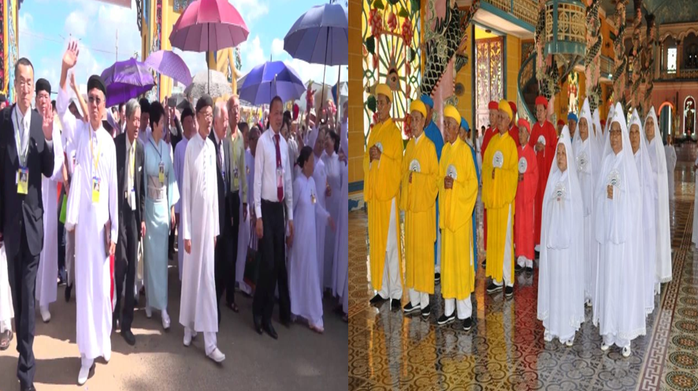  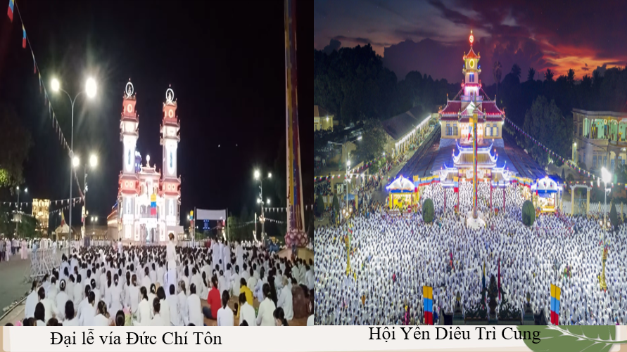  GV cho HS xem thêm các video về Đạo cao đài  Bước 3. Báo cáo kết quả hoạt động  - HS lần lượt trả lời các câu hỏi  Dự kiến sản phẩm  Bước 4. Đánh giá kết quả thực hiện nhiệm vụ học tập  HS phân tích, nhận xét, đánh giá kết quả của học sinh.  GV bổ sung phần phân tích nhận xét, đánh giá, kết quả thực hiện nhiệm vụ học tập của học sinh. Chính xác hóa các kiến thức đã hình thành cho học sinh. | III. Một số tư tưởng và tôn giáo ở Việt Nam  5. Một số tôn giáo khác  b.Đạo Cao Đài  - Đạo Cao Đài do một số công chức, tư sản, địa chủ sáng lập năm 1926 tại ấp Long Trung, xã Long Thành, huyện Hoà Thành  - Tín đồ đạo Cao Đài thực hành đời sống lương thiện, hoà đồng, đoàn kết, yêu thương, hướng đến mục tiêu đem hạnh phúc đến cho mọi người và đưa vạn loại thoát khỏi vòng luân hồi.  - Hiện nay, đạo Cao Đài có số lượng tín đồ hơn 1,2 triệu người, sinh hoạt trong hơn 1300 cơ sở tôn giáo ở nhiều địa phương trong cả nước.
  Mục | Đạo cao đài
  Sự hình thành
  Tư tưởng
  Sự ảnh hưởng, biểu hiện
  Mục | Đạo cao đài
  Sự hình thành | Đạo Cao Đài là một tôn giáo thờ Thượng đế, ra đời ở tỉnh Tây Ninh năm 1926, với vai trò sáng lập của một số trí thức người Việt.
  Tư tưởng | Đạo Cao Đài hình thành trên cơ sở kết hợp tư tưởng của Phật giáo, Nho giáo, Đạo giáo và tục cầu hồn, cầu tiên thịnh hành ở Nam Bộ đương thời.
  Sự ảnh hưởng, biểu hiện | - Các tín đồ đạo Cao Đài cũng hướng đến tinh thần gắn kết cộng đồng, tương trợ lẫn nhau.  - Về lễ nghi, tín đồ đạo Cao Đài thực hiện ăn chay ít nhất 6 ngày trong tháng (lục trai), thực hiện 4 khoá lễ trong ngày.  - Đạo Cao Đài có nhiều ngày lễ theo âm lịch, trong đó lớn nhất là lễ vía Đức Chí Tôn (9-1), lễ hội Yến Diêu Trì Cung (15-8).

HOẠT ĐỘNG 3. LUYỆN TẬP
a. Mục tiêu: Nhằm củng cố, hệ thống hóa, hoàn thiện kiến thức mới mà HS đã được lĩnh hội ở hoạt động hình thành kiến thức
b. Nội dung: GV giao nhiệm vụ cho HS trả lời các câu hỏi thông qua trò chơi. Trong quá trình làm việc HS có thể trao đổi với bạn hoặc thầy, cô giáo.
c. Sản phẩm: Câu trả lời của HS
d. Tổ chức thực hiện:
Bước 1: GV giao nhiêm vụ cho HS:
- Giáo viên mời HS tham gia trò chơi “Đào vàng”
GV chia lớp thành 4 nhóm, Mỗi nhóm sẽ cử đại diện trả lời.
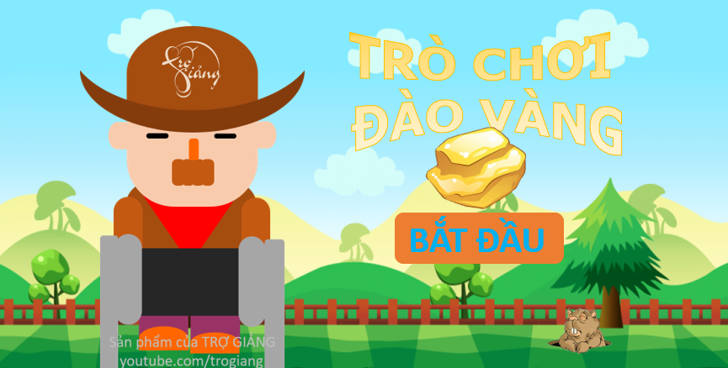

Câu hỏi số 1: Đạo Cao Đài do một số công chức, tư sản, địa chủ sáng lập năm nào?
A. 1911
B. 1918
C. 1921
D. 1926
Câu hỏi số 2 : Họ thực hành 4 khoá lễ trong ngày, ăn chay ít nhất mấy ngày trong một tháng (gọi là lục trai).
A. 5 ngày trong một tháng
B. 6 ngày trong một tháng
C. 7 ngày trong một tháng
D. 8 ngày trong một tháng
Câu hỏi số 3: Cộng đồng cư dân Cao Đài tổ chức đại lễ vía Đức Chí Tôn vào thời gian nào?
A. Mùng 1 tháng Giêng hằng năm
B. Mùng 5 tháng Giêng hằng năm
C. Mùng 9 tháng Giêng hằng năm
D. Mùng 10 tháng Giêng hằng năm
Câu hỏi số 4: Cộng đồng cư dân Cao Đài tổ chức hội hội Yến Diêu Trì Cung vào thời gian nào?
A. Rằm tháng mười một âm lịch hằng năm
B. Rằm tháng chín âm lịch hằng năm
C. Rằm tháng mười âm lịch hằng năm
D. Rằm tháng Tám âm lịch hằng năm
B2: Thực hiện nhiệm vụ
- HS xác định yêu cầu của GV
- GV hướng dẫn cho HS trả lời câu hỏi
B3: Báo cáo kết quả hoạt động
- GV yêu cầu HS trả lời câu hỏi.
- HS trình bày, theo dõi, nhận xét, đánh giá và bổ sung cho bài của bạn (nếu cần).
B4: Kết luận, nhận định: GV nhận xét bài làm của HS.
Sản phẩm dự kiến
Câu hỏi | 1 | 2 | 3 | 4
Đáp án | D | B | C | D

HOẠT ĐỘNG 4. VẬN DỤNG
a. Mục tiêu: Vận dụng kiến thức, kĩ năng đã có để thực hiện nhiệm vụ được giao. Thông qua đó HS rèn luyện khả năng tìm kiếm, tiếp cận và xử lí thông tin từ nhiều nguồn khác nhau, góp phần hình thành và phát triển năng lực tự tìm hiểu lịch sử, tự học lịch sử.
b. Nội dung: GV giao cho HS thực hiện ngoài giờ học trên lớp.
c. Sản phẩm: Bài trả lời theo câu hỏi của giáo viên
d. Tổ chức thực hiện:
Bước 1: GV giao nhiêm vụ 1 cho HS:
Giáo viên giao nhiệm vụ cho HS : Đóng vai là một hướng dẫn viên du lịch, giới thiệu về 1 công trình (tác phẩm) ở Việt Nam chịu ảnh hưởng của Đạo Cao Đài
B2: Thực hiện nhiệm vụ
- GV hướng dẫn các em tìm hiểu yêu cầu của đề.
- HS đọc và xác định yêu cầu của bài tập.
B3: Báo cáo kết quả hoạt động
- GV hướng dẫn các em cách nộp sản phẩm cho GV sau khi hoàn thành.
- HS làm bài tập ra giấy và nộp lại cho GV
B4: Kết luận, nhận định (GV)
- Nhận xét ý thức làm bài của HS, nhắc nhở những HS không nộp bài hoặc nộp bài không đúng qui định (nếu có).
- Dặn dò HS những nội dung cần học ở nhà và chuẩn bị cho bài học sau.

Tuần 10- Tiết 10 NS: 23/9/26
CHUYÊN ĐỀ 1: LỊCH SỬ TÍN NGƯỠNG VÀ TÔN GIÁO Ở VIỆT NAM ( T10)
I. MỤC TIÊU
1. Về kiến thức:
- Giải thích được khái niệm tín ngưỡng, tôn giáo.
- Liệt kê được các tín ngưỡng ở Việt Nam; chỉ ra được một số nét chính của các tín ngưỡng thông qua hoạt động trải nghiệm thực tế, tham quan thực tế ở địa phương.
- Phân tích được những biểu hiện của Nho giáo trong đời sống xã hội Việt Nam; chỉ ra được những biểu hiện của Phật giáo trong đời sống văn hoá - xã hội thông qua trải nghiệm thực tế, tham quan chùa chiền ở địa phương; nêu được những biểu hiện của Cơ Đốc giáo, Đạo giáo trong đời sống văn hoá - xã hội.
- Nêu được một số nét chính về một số tôn giáo khác.
- Có ý thức tôn trọng, vận động người khác tôn trọng sự đa dạng về tín ngưỡng và tôn giáo ở Việt Nam.
2. Về năng lực:
- Năng lực chung:
Giao tiếp và hợp tác: Hiểu rõ nhiệm vụ của nhóm; đánh giá được khả năng của bản thân và tự nhận công việc phù hợp, tương tác tốt với các bạn cùng nhóm.
- Năng lực riêng:
+ Rèn luyện cho học sinh kĩ năng sưu tầm, khai thác và sử dụng sử liệu trong học tập lịch sử , trình bày, giải thích, phân tích...sự kiện, quá trình lịch sử liên quan đến bài học, vận dụng kiến thức kĩ năng đã học để giải quyết những tình huống/bài tập nhận thức mới.
+ Vận dụng: Biết đề cao, phát huy các biểu hiện tích cực của các tín ngưỡng và tôn giáo trong đời sống văn hoá - xã hội Việt Nam.
3. Về phẩm chất:
Chăm học: Rèn luyện tỉnh hiếu học và tỉnh thần tự học.
Nhân ái: Có ý thức tôn trọng, vận động người khác tôn trọng sự đa dạng về tín ngưỡng và tôn giáo ở Việt Nam.
II.THIẾT BỊ DẠY HỌC VÀ HỌC LIỆU
1. Giáo viên:
- Máy tính, máy chiếu, micro, bảng hoạt động nhóm, nam châm treo phiếu học tập, bảng nhóm.
- Sách Chuyên đề học tập Lịch sử 12 – bộ sách Cánh diều
- Tài liệu tham khảo, tư liệu về các hoạt động tín ngưỡng và tôn giáo ở Việt Nam.
- Tranh ảnh, phim về hoạt động của các tín ngưỡng và tôn giáo ở Việt Nam.
2. Học sinh:
- Đọc thông tin trong sách chuyên đề (SCĐ), sưu tầm tư liệu liên quan đến các tín ngưỡng và tôn giáo ở Việt Nam.
- Tham khảo tư liệu và nội dung trong SCĐ, hoàn thành các phiếu học tập theo yêu cầu của thầy, cô giáo.
III. TIẾN TRÌNH DẠY -HỌC:
HOẠT ĐỘNG 1. KHỞI ĐỘNG
a. Mục tiêu: Khơi dậy hứng thú học tập và chuyển giao nhiệm vụ học tập để kết nối vào bài học
b. Nội dung : Xác định các nhiệm vụ, nội dung học tập cơ bản của bài.
c. Sản phẩm: HS hoàn thành tìm hiểu kiến thức
d. Tổ chức thực hiện:
Bước 1: GV chuyển giao nhiệm vụ học tập.
- Giáo viên cho HS xem hình ảnh yêu cầu HS và trả lời câu hỏi
? Những hình ảnh đang gợi nhớ cho em đến địa phương nào ở nước ta?
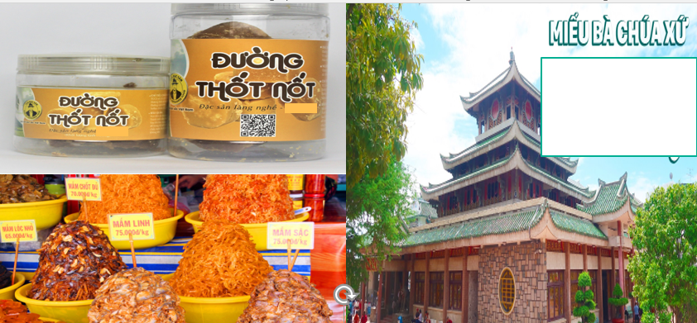
Bước 2: HS thực hiện nhiệm vụ học tập.
- HS trả lời câu hỏi.
- GV hướng dẫn, theo dõi, hỗ trợ HS nếu cần thiết.
Bước 3: Báo cáo kết quả hoạt động
- GV mời đại diện HS trả lời câu hỏi.
- GV mời HS khác nhận xét, bổ sung.
Bước 4: Đánh giá, chuẩn kiến thức
GV đánh giá, nhận xét, chuẩn kiến thức, bổ sung, dẫn vào nội dung mới.
HOẠT ĐỘNG 2. HÌNH THÀNH KIẾN THỨC MỚI
III. Một số tư tưởng và tôn giáo ở Việt Nam
a. Mục tiêu: - Phân tích được những biểu hiện của Đạo Hòa Hảo trong đời sống xã hội Việt Nam; chỉ ra được những biểu hiện của Đạo Hòa Hảo trong đời sống văn hoá - xã hội thông qua trải nghiệm thực tế, tham quan chùa chiền ở địa phương.
b. Nội dung : Học sinh nghiên cứu sách giáo khoa quan sát tranh ảnh, thảo luận nhóm trả lời các câu hỏi của giáo viên
c. Sản phẩm: HS hoàn thành tìm hiểu kiến thức
d. Tổ chức thực hiện:
Hoạt động dạy – học | Sản phẩm dự kiến
Bước 1. Chuyển giao nhiệm vụ học tập  GV yêu cầu Lớp chia thành 4 nhóm: Tìm hiểu tư liệu hoàn thành nhiệm vụ học tập sau  Bước 2. Thực hiện nhiệm vụ học tập  - HS đọc SGK và thực hiện yêu cầu.  - GV khuyến khích học sinh hợp tác với nhau khi thực khi thực hiện nhiệm vụ học tập.  GV cung cấp thông tin tư liệu  Huỳnh Phú Sổ (Kỉ mùi 1919 – Đinh hợi 1947):Tu sĩ, thi sĩ, người sáng lập hệ phái Phật giáo Hòa Hảo, thủ lãnh đảng Việt Nam Độc lập Vận động hội; khi làm thơ ký nhiều bút hiệu: Hoàng Anh, Hồng Vân cư sĩ, Hòa Hảo… Quê làng Hòa Hảo, huyện Tân Châu, tỉnh Châu Đốc (nay thuộc xã Hòa Hảo, huyện Phú Tân, tỉnh An Giang).  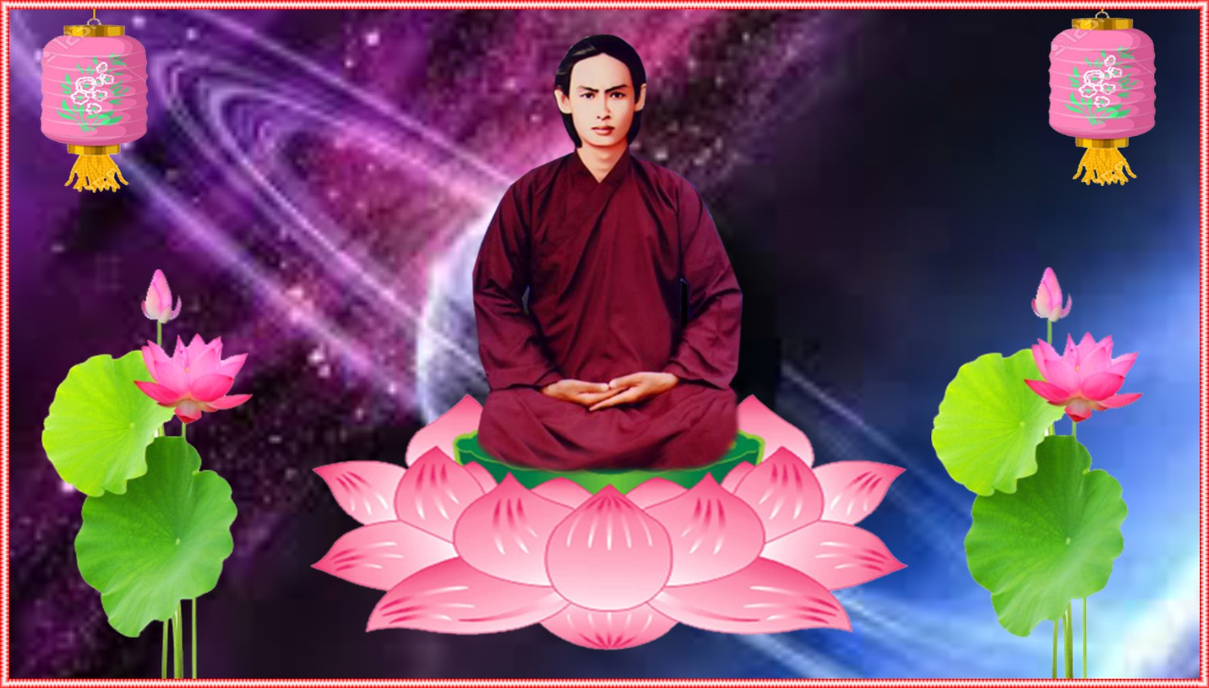  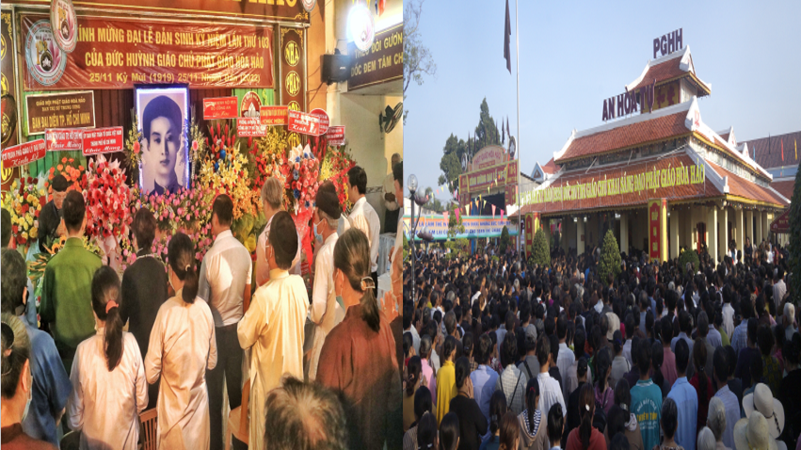  Trong đời sống, tín đồ Phật giáo Hoà Hảo chú trọng “tu nhân” trên cơ sở thực hiện “tứ ân”, gồm ân tổ tiên, cha mẹ; ân đất nước; ân đồng bào nhân loại; ân tam bảo (Phật, Pháp, Tăng). Bên cạnh đó là lòng yêu thương người nghèo khổ, giữ gìn đạo lí trong gia đình, không lười biếng, tránh tham lam, mê si....  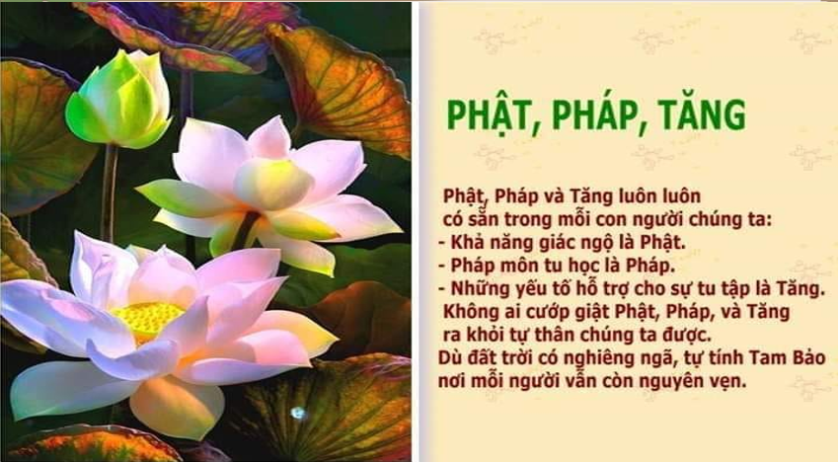  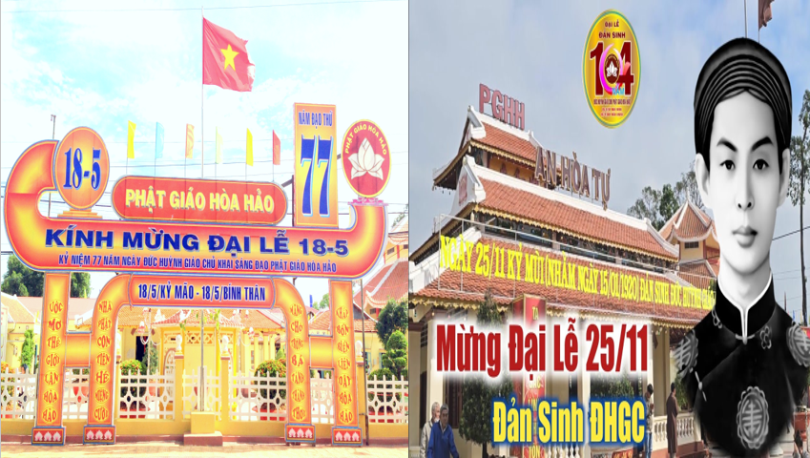  GV cho HS xem thêm các video về Đạo cao đài  Bước 3. Báo cáo kết quả hoạt động  - HS lần lượt trả lời các câu hỏi  Dự kiến sản phẩm  Bước 4. Đánh giá kết quả thực hiện nhiệm vụ học tập  HS phân tích, nhận xét, đánh giá kết quả của học sinh.  GV bổ sung phần phân tích nhận xét, đánh giá, kết quả thực hiện nhiệm vụ học tập của học sinh. Chính xác hóa các kiến thức đã hình thành cho học sinh. | III. Một số tư tưởng và tôn giáo ở Việt Nam  5. Một số tôn giáo khác  c. Đạo Hòa Hảo  - Do Huỳnh Phú Sổ – một nhà hoạt động xã hội – sáng lập năm 1939 tại làng Hoà Hảo, quận Tân Châu, tỉnh Châu Đốc (nay là tỉnh An Giang).  - Trong đời sống, tín đồ Phật giáo Hoà Hảo chú trọng “tu nhân” trên cơ sở thực hiện “tứ ân”  - Về lễ nghi, tín đồ Phật giáo Hoà Hảo thực hiện tu tại gia.  - Đạo Hoà Hảo có hai ngày lễ quan trọng theo âm lịch là lễ kỉ niệm Khai sáng Phật giáo Hoà Hảo (18-5) và lễ Đản sinh Đức Huỳnh Giáo chủ (25-11).
  Mục | Đạo Hòa Hảo
  Sự hình thành
  Tư tưởng
  Sự ảnh hưởng, biểu hiện
  Mục | Đạo cao đài
  Sự hình thành | Do Huỳnh Phú Sổ – một nhà hoạt động xã hội – sáng lập năm 1939 tại làng Hoà Hảo, quận Tân Châu, tỉnh Châu Đốc (nay thuộc thị trấn Phú Mỹ, huyện Phú Tân, tỉnh An Giang).
  Tư tưởng | Chịu ảnh hưởng sâu sắc tư tưởng Tam giáo (Phật giáo, Nho giáo và Đạo giáo). Tín đồ Phật giáo Hoà Hảo chú trọng “tu nhân” trên cơ sở thực hiện “tứ ân”, gồm ân tổ tiên, cha mẹ; ân đất nước; ân đồng bào nhân loại; ân tam bảo (Phật, Pháp, Tăng).
  Sự ảnh hưởng, biểu hiện | - Về lễ nghi, tín đồ Phật giáo Hoà Hảo thực hiện tu tại gia. Trong nhà có bàn thờ Phật và bàn thờ tổ tiên. Trước sân lập bàn thông thiên để cúng Trời  - Đạo Hoà Hảo có hai ngày lễ quan trọng theo âm lịch là lễ kỉ niệm Khai sáng Phật giáo Hoà Hảo (18-5) và lễ Đản sinh Đức Huỳnh Giáo chủ (25-11)..

HOẠT ĐỘNG 3. LUYỆN TẬP
a. Mục tiêu: Nhằm củng cố, hệ thống hóa, hoàn thiện kiến thức mới mà HS đã được lĩnh hội ở hoạt động hình thành kiến thức
b. Nội dung: GV giao nhiệm vụ cho HS trả lời các câu hỏi thông qua trò chơi. Trong quá trình làm việc HS có thể trao đổi với bạn hoặc thầy, cô giáo.
c. Sản phẩm: Câu trả lời của HS
d. Tổ chức thực hiện:
Bước 1: GV giao nhiêm vụ cho HS:
- Giáo viên mời HS tham gia trò chơi “Đào vàng”
GV chia lớp thành 4 nhóm, Mỗi nhóm sẽ cử đại diện trả lời.

Câu hỏi số 1: Đạo Hoà Hảo do ai sáng lập năm nào? Ở đâu?
A. Đức Thầy Thích Chân Quang sáng lập, Vũng Tàu
B. Đức Thầy Thích Trúc Thái Minh sáng lập, Quảng Ninh
C. Thầy Thích Thái Hòa, Huế
D. Đức Thầy Huỳnh Phú Sổ sáng lập, An Giang
Câu hỏi số 2 : Đạo Hoà Hảo được sáng lập vào năm nào?
A. 1938
B. 1939
C. 1940
D. 1941
Câu hỏi số 3: Đến năm 2022, số tín đồ Hoà Hảo khoảng bao nhiêu người?
A. 5 trăm người
B. 1 triệu người
C. 1,5 triệu người
D. 2,5 triệu người
Câu hỏi số 4: Tín đồ Hoà Hảo tu hành theo phương châm nào sau đây?
A. Làm theo lời Chúa dạy
B. Tu tại gia
C. Làm theo lời Phật dạy
D. Báo đáp tứ ân
B2: Thực hiện nhiệm vụ
- HS xác định yêu cầu của GV
- GV hướng dẫn cho HS trả lời câu hỏi
B3: Báo cáo kết quả hoạt động
- GV yêu cầu HS trả lời câu hỏi.
- HS trình bày, theo dõi, nhận xét, đánh giá và bổ sung cho bài của bạn (nếu cần).
B4: Kết luận, nhận định: GV nhận xét bài làm của HS.
Sản phẩm dự kiến
Câu hỏi | 1 | 2 | 3 | 4
Đáp án | D | B | C | D

HOẠT ĐỘNG 4. VẬN DỤNG
a. Mục tiêu: Vận dụng kiến thức, kĩ năng đã có để thực hiện nhiệm vụ được giao. Thông qua đó HS rèn luyện khả năng tìm kiếm, tiếp cận và xử lí thông tin từ nhiều nguồn khác nhau, góp phần hình thành và phát triển năng lực tự tìm hiểu lịch sử, tự học lịch sử.
b. Nội dung: GV giao cho HS thực hiện ngoài giờ học trên lớp.
c. Sản phẩm: Bài trả lời theo câu hỏi của giáo viên
d. Tổ chức thực hiện:
Bước 1: GV giao nhiêm vụ 1 cho HS:
Giáo viên giao nhiệm vụ cho HS : Đóng vai là một hướng dẫn viên du lịch, giới thiệu về 1 công trình (tác phẩm) ở Việt Nam chịu ảnh hưởng của Đạo Hòa Hảo
B2: Thực hiện nhiệm vụ
- GV hướng dẫn các em tìm hiểu yêu cầu của đề.
- HS đọc và xác định yêu cầu của bài tập.
B3: Báo cáo kết quả hoạt động
- GV hướng dẫn các em cách nộp sản phẩm cho GV sau khi hoàn thành.
- HS làm bài tập ra giấy và nộp lại cho GV
B4: Kết luận, nhận định (GV)
- Nhận xét ý thức làm bài của HS, nhắc nhở những HS không nộp bài hoặc nộp bài không đúng qui định (nếu có).
- Dặn dò HS những nội dung cần học ở nhà và chuẩn bị cho bài học sau.

******************************

